Муниципальное бюджетное учреждение культуры
Централизованная библиотечная система
Демидовского района Смоленской области

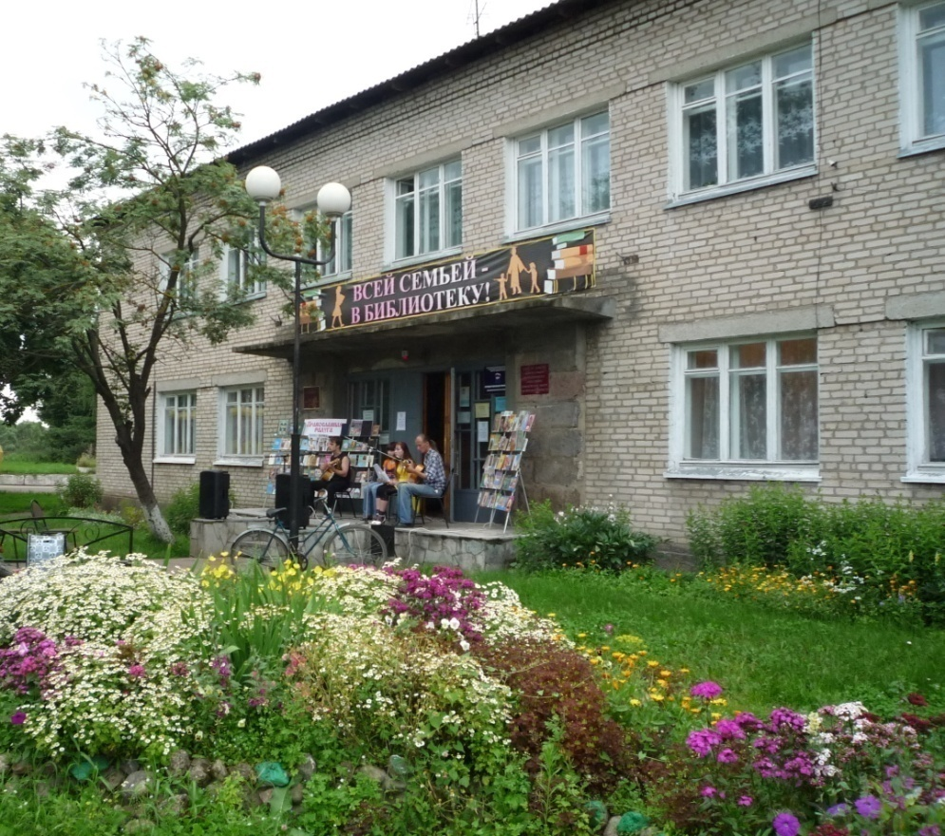

ОТЧЕТ О РАБОТЕ
МБУК ЦБС ДЕМИДОВСКОГО РАЙОНА
за 2019 год

Демидов, 2019

Содержание
1. События года ……………………………………………………………...  2. Библиотечная сеть района ………………………………………………  3. Статистические показатели ……………………………………………..  4. Библиотечные фонды …………………………………………………….  5. Каталогизация и оцифровка библиотечного фонда …………………  6. Организация и содержание библиотечного обслуживания пользователей ………………………………………………………………..  7. Справочно- библиографическая работа и информационное обслуживание пользователей ……………………………………………...  8. Краеведческая деятельность ……………………………………………  9. Автоматизация библиотечных процессов ……………………………..  10. Организационно-методическая работа ………………………………  11. Библиотечные кадры …………………………………………………..  12. Материально-технические ресурсы библиотек ……………………..  13. Основные итоги года ……………………………………………………  14. Приложения ……………………………………………………………... | 3  6  9  11  13  14  42  46  50  51  52  53  55  57

1.События года
Муниципальное бюджетное учреждение культуры Централизованная библиотечная система Демидовского района Смоленской области - это уникальный, универсальный интеллектуальный и социокультурный институт, место информационного и духовного общения, рождение новых идей, точка отсчета для многих интересных событий. Библиотеки системы являются одним из базовых элементов культурной и информационной инфраструктуры района, осуществляют библиотечное обслуживание населения в целях обеспечения прав граждан на свободный и равный доступ к информации, знаниям и культуре.
Основными задачами в 2019 году в деятельности библиотек было:
− содействие населению в образовательной, воспитательной, самообразовательной и интеллектуально - досуговой деятельности;
− расширение библиотечного пространства по продвижению книги в районе, а также в виртуальной среде;
− обеспечение комфортной библиотечной среды, формирование позитивного имиджа библиотек у населения.
1.1. Значимые события в культурной жизни МБУК ЦБС:
- Десятые районные детско-юношеские чтения «Белый ангел России». Елизаветинские чтения стали прекрасной традицией, которая способствует духовному становлению подрастающего поколения. Участниками чтений стали учащиеся школ района, воспитанники Дома детского творчества, кафедра православной литературы центральной детской библиотеки. Юбилейные чтения проходили в актовом зале средней школы № 1 в формате фестиваля. Не было традиционных докладов. Участники выступили с литературно - музыкальными композициями, со стихами, песнями православной тематики.
- 2019 Год театра. Театр играет огромную роль в жизни человека. Помогает в формировании его личности, его взглядов на жизнь, восполняет человеческую потребность в прекрасном. А библиотека плюс театр – замечательное содружество, способное приносить плоды в области развивающего чтения, как детей, подростков, так и взрослых читателей. Во всех библиотеках системы в год театра прошли массовые зрелищные мероприятия с элементами театрализации. Заборьевская поселенческая библиотека в течение года провела цикл мероприятий для самых юных читателей библиотеки. На открытие года воспитанники детского сада «Солнышко» отправились в путешествие «Волшебный мир театра». Малыши узнали об истории происхождения театра и о правилах для зрителей, узнали о том, какие театры существуют. Самым любимым для детей во всём мире является кукольный театр, потому что актёры там – куклы. Познакомились с пальчиковыми куклами, которые были представлены на выставке «И … оживают куклы». Побывали в роли актеров и продемонстрировали актерское мастерство. Дети с удовольствием разыграли русскую народную сказку «Репка» и «Сказку о глупом мышонке» С.Я.Маршака. В третью субботу апреля весь мир отмечает международный День цирка. В преддверии этого дня дошколята пришли на видеопредставление «Цирк! Цирк! Цирк!», посвященное 70-летию со дня рождения клоуна и дрессировщика Ю. Д. Куклачева. Дети узнали о театре «Кошкин дом», о методах его дрессировки. С большим интересом ребята посмотрели видеофрагменты представлений Театра кошек, а затем рассказали о своих любимых питомцам. Завершился Год театра театральным сундучком «Теремок». Маленькие читатели узнали о тростниковых и перчаточных куклах, о куклах-марионетках, о куклах бибабо и куклах для теневого театра. С удовольствием познакомились с пальчиковыми куклами из театрального сундучка. Юные артисты с удовольствием разыграли сказки на новый лад «Репка» и «Теремок». В волшебном сундучке оказались не только куклы и маски, но и много интересных заданий. Весело и азартно дети отвечали на вопросы викторины, загадки, собирали пазлы, разгадывали кроссворд. В заключение мероприятия маленьких читателей ждал сюрприз «театральный буфет».
19 апреля Всероссийская акция «Библиосумерки»- «Весь мир – театр» Вниманию зрителей участники молодежного клуба «Ветер перемен» (руководитель клуба О. В. Афанасьева) представили отрывки из прозаических произведений Д.К.Малькова «Младший лейтенант Раенко», А.Грина «Алые паруса», В.Вересаева «Всю жизнь отдала», К.Симонова «Свеча», Н.Тэффи «Катенька». К 90 - летию со дня рождения писателя, режиссера, актера Василия Макаровича Шукшина был показан видеоролик «Мы сердцем прикоснулись к Шукшину». Актеры народного театра Демидовского Дома культуры показали отрывок из спектакля-комедии по рассказам В.М.Шукшина «Семейные истории» Поэт Г. Язенькин прочитал стихотворение, посвященное В.Шукшину. В антракте зрители отвечали на вопросы театральной викторины «Марафон интеллектуалов». Для всех желающих был организован мастер-класс по изготовлению театральной маски. В заключение вечера все гости были приглашены в театральный буфет, где за чашкой и песнями под караоке была разыграна лотерея, представленная косметическими фирмами Oriflame, Avon, Faberlic, Yves Rocher. Демидовская центральная детская библиотека показала необычную пьесу-экспромт «Щи», театрализованное представление «Рассмешите Несмеяну», гости вечера принимали участие в викторинах, веселых играх, забавных конкурсах. В первые дни весны в Пржевальской поселковой библиотеке собрались любители и почитатели театра поговорить об истории происхождения театра, познакомиться с биографией и творчеством Людмилы Касаткиной, Анатолия Папанова, родившимися на Смоленщине. Особое внимание было уделено нашему земляку артисту цирка и кино Юрию Никулину. Рассказала об актрисах театра и кино Марине Куделинской и Виктории Тарасовой, которые являются частыми гостями поселка Пржевальское. 27 марта в Международный день театра в Титовщинской поселенческой библиотеке весело и интересно прошел урок театральной культуры «Волшебный мир театра». Ребята узнали, что означают слова: афиша, антракт, театрал. Все с удовольствием приняли участие в конкурсах: «театральная ромашка», «загадки о театре», «пантомима», ответили на вопросы театральной викторины «Что мы знаем о театре», разгадали кроссворд «театральные профессии». В завершение мероприятия все ребята побывали в роли актеров, приняв участие в постановке сказки «Теремок». В Холмовской поселенческой библиотеке состоялась презентация книжной выставки «Сегодня мы идем в театр». В мероприятии приняли участие постоянные читатели библиотеки. В июле в Пржевальской поселковой библиотеке состоялась литературно- театральная гостиная, приуроченная к Году театра под общим названием «Они играют, как живут». Присутствующих познакомили с историей возникновения театра и русского театра в частности, с биографиями и театральной деятельностью смоленских актёров. Занимательный практический урок на быстрое произношение скороговорок и упражнения на интонацию речи захватили внимание читателей.
21 декабря 2017 года Президент России В.В. Путин подписал Указ «Об увековечении памяти Д.А. Гранина и праздновании 100-летия со дня его рождения». В Пржевальской поселковой библиотеке прошёл литературный вечер-портрет «И жизнь и сердце, отданные людям», в Бородинской библиотеке состоялось заседание литературного клуба «Искра», посвящённое 100-летию со дня рождения писателя – «Даниил Гранин: солдат и писатель». К юбилею Д.А. Гранина во всех библиотеках была оформлена выставка – «Писатель и его книги», на которой представлены основные произведения, а также документы о жизни и творческой деятельности писателя. Особая дата в истории нашей страны – 27 января. В этот день в 1944 г. была прорвана блокада Ленинграда, которая продолжалась около 900 дней и ночей. К 75-летию прорыва блокады работники Демидовской центральной районной провели с учащимися МБОУ СШ № 2 героико-патриотический час «Был город-фронт, была блокада». Вниманию учащихся была представлена мультимедийная презентация, на слайдах которой запечатлены кадры, наглядно показывающие тяжелую жизнь ленинградцев в те страшные дни. Непосредственным участником тех событий был писатель Даниил Гранин, он воевал на Ленинградском фронте. Поэтому вторая часть мероприятия была посвящена столетию со дня его рождения. Ведущая мероприятия познакомила учащихся с биографией писателя, познакомила с книгами Д. Гранина, которые проникнуты искренней любовью к людям, к России, её великой истории и традициям. Особое внимание было обращено на произведение «Блокадная книга», написанное писателем в соавторстве с А. Адамовичем.
- 6 историко-краеведческая конференция «Демидовцы на службе Отечеству». Её организаторами явились: Отдел по культуре Администрации МО «Демидовский район», Отдел по образованию Администрации МО «Демидовский район», МБУК ЦБС Демидовского района, редакция газеты «Поречанка» (апрель).
-1 ноября читальный зал ДЦРБ стал площадкой для Всероссийской акции «Большой этнографический диктант». Участниками Диктанта стали депутаты районного Совета, учителя школ района, пенсионеры, учащиеся старших классов.
Участие в конкурсах:
- Участие в конкурсе Виртуальная выставка в стиле АртБук «Театральный сезон в библиотеке», организованной ГБУК «Смоленская областная универсальная научная библиотека им. А.Т.Твардовского».
- 6 мая Демидовская центральная детская библиотека приняла участие во Всероссийской акции «Читаем детям о войне». В этот день в 11-00 в библиотеках, школах и других учреждениях прошел час одновременного чтения произведений о Великой Отечественной войне. Школьники с интересом посмотрели буктрейлер по книге Анны Печерской «Дети - герои Великой Отечественной войны». Ребята прочитали вслух для одноклассников отрывки из этой книги посвященные Лёне Голикову, Марату Казею, Зине Портновой. Все вместе послушали аудиозапись рассказа Михаила Лободина «Кусочек блокадного хлеба». Завершилась акция викториной «На войне, как на войне».
- Демидовская ЦДБ, Пржевальская детская и поселенческие библиотеки филиалы приняла участие в конкурсах «Смоленской областной библиотеки для детей и юношества им.И.С.Соколова–Микитова»:
-литературный праздник «Детство с книгой» посвященном международному дню детской книги.
- творческий конкурс «Все дети талантливы». К 250-летию со дня рождения И.А.Крылова проводился в рамках реализации подпрограммы «Доступная среда» областной государственной программы «Социальная поддержка граждан, проживающих на территории Смоленской области» на 2014-2020 годы.
- акция «Областной день поэзии “Добрая лира”»посвященная 205-летию со дня рождения М.Ю.Лермонтова (март);
-акции «Областной день чтения “Про отважных мальчишек», посвященной 115-летию А.П.Гайдара, (апрель);
- акции «Областной день периодики «На журнальной орбите» (октябрь).
В областных мероприятиях принимали участие юные читатели из центральной детской библиотеки, Пржевальской поселковой детской библиотеки, В.Моховичской, Заборьевской, Подосинковской, Титовщинской, Холмовской, Шаповской поселенческих библиотек – филиалов.
- С 26 августа – по 26 ноября в Демидовской центральной детской библиотеке развернулась передвижная книжная выставка «Новые книги», представленная Смоленской областной библиотекой для детей и юношества им.И.С.Соколова-Микитова. На выставке представлено свыше 200 экземпляров книг последних лет издания для детей и подростков. Яркие и красочные книги, получившие различные престижные награды и премии, не оставят равнодушным никого. Они подойдут как для самостоятельного, так и для семейного чтения. Каждый сможет найти себе интересную книгу, прочитать произведения любимых авторов, познакомиться с современными писателями.
- Участие в 9 научно-практической конференции «Смоляне на службе Отечеству-2019». С сообщением «Таланты уходят сгорая, чтоб память оставить навек» выступила главный библиограф Демидовской центральной районной библиотеки, член Смоленского отделения союза краеведов России, заслуженный работник культуры РСФСР Вера Евгеньевна Афонина. Её выступление было посвящено талантливой семье Ивана Георгиевича и Инны Семеновны Рудовых.
- Участие в VIII ежегодном летнем Лагере сельских библиотекарей «Экотур по «Смоленскому Поозерью». Демидовский район представляли заведующая Бородинской поселенческой библиотекой Е. Н. Акимова и заведующая Закрутской поселенческой библиотекой Н. А. Костючкова. В конкурсе библиотечных экологических проектов и тренинговых программ «Библиотеки в экологии» в формате PechaKucha Mornings Костючкова Н.А. заняла 2 место, в конкурсе «фотоохоты» «Смоленское Поозерье в объективе» Акимова Е.А., Костючкова Н.А. – 1 место, в конкурсе профессиональный экологический капустник «В кругу коллег» Акимова Е.А. – 2 место. Традиционно участники посетили Демидовскую центральную районную библиотеку. Программа лагеря была довольна интересная и насыщенная.
- ДЦРБ приняла участие в областном интернет-фотоконкурсе экологической тематики среди молодых пользователей муниципальных библиотек Смоленской области «Причуды природы», организованной ГБУК «Смоленская областная библиотека для детей и молодежи им. И.С.Соколова-Микитова». В номинации «Искусство дикой природы» поощрительный приз;
в Поэтическом ринге (конкурсе) «Молодежная весна – 4».
- в Онлайн-викторине «Творческие грани Даниила Гранина», организованной ГБУК «Смоленская областная универсальная научная библиотека им. А.Т.Твардовского».
-Ежеквартально Демидовская ЦРБ выпускает газету «Библиотечный меридиан» где отражаются наиболее значимые события за прошедший период. С Газетой можно ознакомиться на официальном сайте МБУК ЦБС.
1.2.Библиотеки системы осуществляли свою деятельность с учетом основных направлений и целевых показателей долгосрочных комплексных программ федерального, регионального, муниципального уровня:
Федеральный уровень
- национальный проект «Культура»
- «Информационное общество (2011–2020 годы)»
-«Национальная программа поддержки и развития чтения (2007–2020 гг.)»
-«Общероссийская программа сохранения библиотечных фондов». Второй этап: 2011–2020 гг.
Региональный уровень
– Областная государственная программа «Развитие культуры и туризма в Смоленской области» на 2014–2020 годы подпрограммы «Искусство», утвержденной постановлением Администрации Смоленской области от 29.11.2013 № 988.
- Областная долгосрочная программа «Развитие информационного общества и формирование электронного правительства в Смоленской области» за период 2011-2019гг.
Муниципальный уровень
- «Развитие культуры в муниципальном образовании «Демидовский район Смоленской области» на 2014-2020 года.
-«Доступная среда муниципального образования «Демидовский район» Смоленской области на 2018-2020 года.
-Программа «Энергоэффективность и развитие энергетики в Демидовском районе Смоленской области » на 2016–2020 годы.
2.Библиотечная сеть района
2.1.Централизованная библиотечная система Демидовского района была создана в 1976 году. В 2010 году приобрела статус муниципального бюджетного учреждения культуры. Библиотечное, библиографическое и информационное обслуживание пользователей осуществляют 20 библиотек: Демидовская центральная районная библиотека (ДЦРБ), Демидовская центральная детская библиотека (ДЦДБ), Пржевальская поселковая библиотека-филиал, Пржевальская поселковая детская библиотека-филиал, Баклановская поселенческая библиотека-филиал, Бородинская поселенческая библиотека-филиал, В-Моховичская поселенческая библиотека-филиал, Полуяновская поселенческая библиотека-филиал, Дубровская поселенческая библиотека-филиал, Жичицкая поселенческая библиотека-филиал, Заборьевская поселенческая библиотека-филиал, Закрутская поселенческая библиотека-филиал, Закустищенская поселенческая библиотека-филиал, Коревская поселенческая библиотека-клуб-филиал, Луговская поселенческая библиотека-клуб-филиал, Михайловская поселенческая библиотека-филиал, Подосинковская поселенческая библиотека-филиал, Титовщинская поселенческая библиотека-филиал, Холмовская поселенческая библиотека-филиал, Шаповская поселенческая библиотека-филиал.
Из 20 библиотек района 16 библиотек, расположенных в сельской местности; 2 детские библиотеки; 2 библиотеки-клуба; 41 пунктов внестационарного обслуживания; транспортных средств нет, в районе отсутствуют центры культурного развития. Структурных изменений в сети за отчетный период не произошло. Наряду с библиотеками ЦБС библиотечное обслуживание населения района осуществляют6 библиотек общеобразовательных школ, библиотека СОГБ ПОУ «Техникум отраслевых технологий» и библиотека школы-интернат.
2.2. Создание модельных библиотек в рамках реализации национальных, федеральных и региональных проектов и программ в динамике трех и более лет: - число модельных библиотек 0 ;
-план создания модельных библиотек нового поколения и его реализация на конец анализируемого года :
- Демидовская центральная района библиотека -2023г.
- Пржевальская поселковая библиотека-филиал – 2024г;
2.3. Внестационарное библиотечное обслуживание. Библиотечный пункт – форма внестационарного обслуживания – территориально обособленное подразделение, организуемое по месту жительства, работы или учебы пользователей библиотек. Число библиотек, занимающихся внестационарным обслуживанием – 9, в том числе: населенные пункты, обслуживаемые внестационарными библиотечными формами – 18;
в том числе число библиотечных пунктов: в городе Демидове – 16, в сельских населенных пунктах – 14;
- количество населенных пунктов, где распространено книгоношество –0;
- количество читальных летних залов под открытым небом– 1( г.Демидов).
Основные статистические показатели:
- количество пользователей, обслуживаемых внестационарными формами библиотечного обслуживания – 677 человека, что составляет 6,8 % от общего количества зарегистрированных пользователей;
- количество посещений – 13953 , что составляет 13,5 % от общего количества посещений, в том числе: посещений массовых мероприятий –0 ;
- количество выданных (просмотренных) документов – 13154 экземпляров (5,2 % от общего количества книговыдач).
Совместно с ГКУК Смоленская областная специальная библиотека для слепых продолжает работу пункт выдачи литературы на базе ЦБ.
В Пржевальской поселковой библиотеке и ДЦРБ работают уголки для слепых и слабовидящих читателей.
2.4. Учреждение является юридическим лицом и действует в соответствии с законодательством Российской Федерации, действующим Уставом и нормативно-правовыми актами МО «Демидовский район» Смоленской области.
2.5.Структурных изменений в сети, связанных с созданием публичных центров правовой информации, многофункциональных культурных центров (МФКЦ) и других, в 2019 году не было. Основная причина – недостаток бюджетных средств. В Пржевальской поселковой библиотеки уже 2 года как, организован доступ к порталу государственных и муниципальных услуг, 1 раз в неделю сотрудник МФЦ ведет прием населения на базе библиотеки.
2.6 . Доступность библиотечных услуг.
- среднее число жителей на одну библиотеку –562 человек.
- число населенных пунктов и жителей, не имеющих возможности доступа к библиотечным услугам – 0 ;
- число библиотек, работающих по сокращенному графику – 16 ( 4 на 0,25 ставки, 6 на 0,5 ставки, 6 на 0,75 ставки);
2.7. Краткие выводы. В 2019 году количество муниципальных библиотек района сохранилась без изменений, главная заслуга в этом Администрации МО «Демидовский район» Смоленской области, которая на протяжении ряда лет поддерживает сеть. Сегодня библиотеки, в том числе сельские, все увереннее выходят в виртуальное пространство, расширяют ассортимент предоставляемых населению дополнительных услуг. Доступность является ключевым понятием современной библиотеки. Акцент делается на создании условий получения и распространения информации и знаний, приобщения к культурным ценностям. Доступность рассматривается в нескольких аспектах, в том числе: когда библиотека открыта для всех категорий пользователей, включая лиц с ограниченными возможностями; когда библиотека находится в наиболее доступном для большинства пользователей месте города, района, сельского поселения; когда используется любая удобная для граждан форма доступа к информации: в стационарной библиотеке (библиотечном пункте), посредством информационно-коммуникационных средств; когда библиотека открыта в самые удобные для большинства посетителей часы и дни недели; когда фонд библиотеки комплектуется регулярно документами на разных носителях, содержит многообразие представленных позиций и взглядов; когда основные услуги предоставляются библиотекой бесплатно.
Библиотечная сеть Демидовского района с учетом всех трансформаций продолжает охватывать все удаленные места района, что положительно влияет на формирование единого информационного и культурного пространства для жителей и создает равные условия доступа к информации для различных групп.
В соответствии с Федеральным законом № 256 от 21 июля 2014 г. «О внесении изменений в отдельные законодательные акты Российской Федерации по вопросам проведения независимой оценки качества оказания услуг организациями в сфере культуры, социального обслуживания, охраны здоровья и образования» в МБУК ЦБС Демидовского района проводилась независимая оценка качества оказания услуг Автономной некоммерческой организацией «Смоленский научно-образовательный центр». В ходе анкетирования было опрошено 50 человек, которые пользуются услугами и посещают библиотеки системы. Общий балл по независимой оценке качества оказания услуг составил 91,5 (из 100). Информация по независимой оценке размещена на официальном сайте и сайте МБУК ЦБС.
3. Статистические показатели
3.Библиотеки района стремятся соответствовать модельному стандарту общедоступной муниципальной библиотеки.
Показатель | 2018 | 2019 | +/-
Пользователи | 10025 | 9818 | - 212
Книговыдача | 252 372 | 252418 | +18
Посещения | 100 876 | 102 647 | + 1747

3.1.Охват населения библиотечным обслуживанием
Показатель | ЦБС | ЦБ | Городские филиалы | Сельские филиалы
% охвата населения библиотечным обслуживанием 2019 | 87 | 48 | 92 | 84
2018 | 91 | 53 | 105 | 88
3.2. Выполнение показателей:
-«дорожная карта»
средний уровень заработной платы – 24 235 рублей.
- «муниципальное задание» выполнено на 100 %
3.2. 1.Объем муниципальной услуги
 | утверждено в муниципальном задании на год | исполнено на отчетную дату
Количество посещений | 100 000 | 102 647
3.2.2.Показатель качества муниципальной услуги

 | утверждено в муниципальном задании на год | исполнено на отчетную дату
Количество выданных экземпляров библиотечного фонда | 250 000 | 252 418
В отчетном году муниципальные библиотеки активно участвовали в формировании комфортной среды жизнедеятельности. Достигнуты абсолютные показатели деятельности библиотек района:
- количество пользователей 9818 в.т.ч. удаленных–677;
- количество выданных документов 252418 , в т.ч. удаленным пользователям-13154 ;
- количество изданий полученных по системе МБА-26 ;
-количество выданных справок и предоставленных консультаций посетителям библиотек – 4132 ;
- количество выданных пользователям копий документов - 4649 ;
- количество выданных справок и консультаций, предоставляемых в виртуальном режиме удаленным пользователям библиотек - 307 ;
- количество посещений библиотек – 102647 , в том числе культурно-просветительных мероприятий- 18579 ;
- количество посещений читателей детей - 32651 , в том числе на культурно-просветительных мероприятиях- 6509.
- количество посещений веб-сайтов библиотек/книговыдача - 7393 .
Относительные показатели деятельности библиотек района:
Читаемость – 25.7 , Обращаемость – 1.5, Посещаемость- 10.4
Документообеспеченность на 1 жителя - 14 ,6 , на 1 читателя- 16.75.
Экономические показатели:
расходы на обслуживание одного пользователя - 939 руб.,
одно посещение- 93,97руб.,
одну документовыдачу- 40,0 руб.
3.3.Оказание платных услуг. Платные услуги, оказываемые библиотеками МБУК ЦБС заинтересованным пользователям, являются формой инициативной хозяйственной деятельности и реализуются без снижения объема и качества основных показателей по бесплатному библиотечному обслуживанию населения. Платная деятельность осуществляется муниципальными библиотеками с разрешения учредителя – Администрации МО и Отдела по культуре. Условия и порядок оказания этих услуг закреплен в «Положении о платных услугах», утвержденном директором МБУК ЦБС.
Основные поступления дополнительные платные услуги, аренда помещения. Дополнительные платные услуги оказываются населению в ЦСЗИ Демидовской центральной районной, Демидовской центральной детской, Пржевальской поселковой и 5 поселенческими библиотеками филиалами. Объем заработанных средств составил 94 200 рублей. Пользователям предлагались компьютерные услуги: доступ в Интернет, сканирование, ксерокопирование, ламинирование и брошюрование документов, обращения к правовой базе «Консультант+», электронная почта, компьютерный набор и распечатка информации и др. Все средства шли на улучшение материально – технической базы.
3.4.Краткие выводы по разделу. Одной из важных задач библиотек является создание комфортной среды для формирования интереса к книге и чтению, содержательного досуга, включающей в себя новые издания, игротеки, современную мебель и оборудование. Необходима реорганизация пространства библиотек с учётом современных требований с целью создания комфортных условий для чтения и проведения интеллектуального досуга.
На снижение показателя читателей библиотеки влияют следующие факторы: демографическая обстановка в районе (сокращение численности населения, прежде всего в сельской местности); трудовая миграция; тенденция большинства читателей-студентов обращаться за информацией к Интернету, который стал намного доступнее не только с рабочего стола дома, но и практически в любом месте, благодаря технологии бесперебойного интернета. На показатель книговыдачи влияет: нестабильность в комплектовании библиотечных фондов; нехватка денежных средств и увеличение цен на книжную продукцию; перевод на 0,25, 0,5 и 0,75 ставки сельских библиотек.
4.Библиотечные фонды
4.1. Общая характеристика совокупного фонда библиотек района (объём, видовой и отраслевой состав). Динамика с прошлым годом. Совокупный фонд МБУК ЦБС Демидовского района на 1.01.2020г. составляет 164535 экземпляров (на 1607 экз. больше, чем в 2018г.) (Приложение № 1 Таблица №1) .Основу фонда составляют печатные документы – 164364 экз. На долю других видов документов приходится всего 0,1%, из них: -документов в специальных форматах для слепых и слабовидящих 302экз.
Динамика видового и отраслевого состава фонда в сравнении представлена в Приложении № 1, Таблицы №2, №3.
4.2. Движение совокупного фонда муниципальных библиотек, в т.ч. по видам документов.
4.2.1. Поступления в фонды муниципальных библиотек за 2019 год составило:3691 экз., в том числе печатных изданий - 3691экз. электронных документов - 0;
Поступление документов составляет 328экз. в год на 1000 жителей (при нормативе ЮНЕСКО 250 документов на 1000 жителей).
(Приложение № 2Таблица №1,№2).
4.2.2. Выбытие из фондов муниципальных библиотек с указанием причин исключения из фонда. Из фондов муниципальных библиотек выбыло: печатных изданий по ветхости - 2084 экз.; электронных документов – 0. ( Приложение №3 Таблица № 1,№2).
4.3. Оценка состояния и использования фондов библиотек, находящихся в составе библиотечной сети: Приложение № 4
- обновляемость фондов - 2,3%; - обращаемость–1.5
- работа с читательской задолженностью, отказы на литературу, количество отказов в процентах к общей выдаче -7%
4.4. Финансирование комплектования (объемы, основные источники) представлены Приложение № 5 Таблицы № 1, №2, №3.
4.5. Обеспечение сохранности фондов. С целью обеспечения сохранности фонда МБУК ЦБС Демидовского района осуществляется учет фонда в соответствии с Приказом Министерства культуры Российской Федерации от 8.10.2012 г. №1077 «Об утверждении Порядка учета документов, входящих в состав библиотечного фонда». Очень важно скомплектовать интересный и востребованный фонд, но не менее важно сохранить его, предоставляя в пользование как можно большему количеству читателей. Обеспечение сохранности документа – процесс непрерывный, он начинается с момента поступления издания в библиотеку и продолжается постоянно на протяжении всего периода использования и хранения. Первый блок работ по сохранности связан с компетентностью и внимательностью библиотекарей – это четкий и своевременный учет на всех этапах движения издания, регулярная проверка фондов, предотвращение хищений и воспитательная работа с читателями, начиная с момента записи в библиотеку. Отдел комплектования и обработки литературы ЦБС, являясь методическим центром для библиотек ЦБС, осуществляет ежегодные выезды в каждую библиотеку для контроля и оказания помощи в работе по формированию и сохранности фонда. Обнаруженные ошибки фиксируются в актах по итогам проверки и являются отправным документом при проведении очередной проверки. В 2019 г. с указанными целями осуществлено 3 выезда. В отчетном периоде продолжилась активная работа с должниками библиотек (телефонные звонки - напоминания, предоставление списков должников в учебные заведения, поиск должников в социальных сетях, проведение декады «прощенных должников» и другие подобные мероприятия).
В отчетном году проведена 1 фронтальная проверка фонда Луговской библиотеки. Проводилось текущее списание литературы в 6 библиотеках. Переплетенных и отреставрированных изданий в отчетном периоде нет.
Второй блок работ связан с непосредственным обеспечением сохранности. В целях соблюдения режимов хранения регулярно проводятся санитарные дни для поддержания соответствия нормативным требованиям. Для оценки режимов хранения фондов в библиотеках имеются термометры, соблюдается умеренная степень освещенности помещений. Все библиотеки оснащены системой автоматической пожарной сигнализации (АПС). Размещена информация о действии персонала при возникновении чрезвычайных ситуаций, планы эвакуации.
4.6.Краткие выводы по подразделу. В отчетном году сохраняется объём совокупного фонда на уровне прошлого года. Однако отраслевой состав фонда не вполне соответствует современным запросам пользователей. По-прежнему остаётся большое количество устаревшей по содержанию литературы, отсутствует поступление электронных документов (0). Небольшой объем электронных изданий (171), возможно, покажется недостаточным, однако около 90% наших читателей это пенсионеры, использующие библиотечный фонд, в основном, для досуга, им комфортнее и полезнее использовать издания на традиционном носителе. К сожалению, из-за недостаточного финансирования, пополнение фонда современной литературой не соответствует запросам читателей. Показатель обновляемости фонда составляет 2,3 %, при нормативе 10 %. В анализируемом году основным источником комплектования фондов оставались книги, переданные в дар от читателей (2491экз. из 3691экз.), 235 книг приобретены на областные средства, 208 книг на муниципальные средства, 224 книги получены от Сектора альтернативного комплектования СОУБ им. А.Т. Твардовского. Качественный состав новых поступлений формируется исходя из двух основных факторов: профессиональных знаний и выбора библиотечных работников, а также читательских предпочтений. При формировании фонда для взрослой аудитории комплектаторы ориентируются, прежде всего, на новинки в полюбившихся сериях, лауреатов литературных премий.
5. Каталогизация и оцифровка библиотечного фонда
5.1. Создание электронных каталогов и других баз данных библиотеками ЦБС. МБУК ЦБС имеет базу данных – электронный каталог ( далее - ЭК) , включенный в сводный каталог СОУНБ им. А.Т. Твардовского. Совокупный объем ЭК – 5458 записей. В 2019 году внесено–1417 библиографических записей, из них: ретроспективная конверсия 325 записей. Доступных в сети Интернет – 4600 записей.
Выбывших библиографических записей нет.
5.2.Оцифровка документов библиотечного фонда ЦБС Оцифровкой документов ДЦРБ не занимается.
5.3. Обеспечение удаленным пользователям доступа к полнотекстовым документам электронных библиотечных систем.
- Доступ к ресурсам Национальной электронной библиотеки (НЭБ) имеет Демидовская Центральная районная библиотека;
- число сетевых удаленных лицензионных документов - 1.
5.4. Представительство муниципальных библиотек в сети Интернет.
- число библиотек, имеющих веб-сайты -1 ;
- число библиотек, имеющих веб-страницы, аккаунты в социальных сетях 1.
5.5. Краткие выводы. Общие проблемы формирования и использования электронных ресурсов в библиотечной сфере района. Проблемами формирования и использования электронных сетевых ресурсов в муниципальных библиотеках района являются: недостаточное оснащение библиотек современным оборудованием и программным обеспечением, предоставляющим пользователям доступ к электронным ресурсам; отсутствие у библиотек профессионального сканирующего оборудования для оцифровки документов; нехватка автоматизированных рабочих мест (АРМ) для пользователей; недостаточное оснащение библиотек высокоскоростным Интернетом.
В целях более качественного и оперативного обслуживания населения, привлечения новых пользователей в библиотеку и вхождение ЦБС в информационное пространство была продолжена работа над содержанием и оформлением сайта библиотеки (demidov.library67.ru). Добавлены новые разделы. Ведётся совершенствование структуры и информационное пополнение сайта, его оперативность предмет постоянного внимания сотрудников ЦСЗИ. Число обращений к сайту за отчетный период составило – 7393 . По нашим наблюдениям на сайте пользователи чаще всего просматривают анонс мероприятий и краеведческий материал, представленный в большом объеме. Интересуются разделом «Календарь знаменательных дат», «Обзор новой литературы». Регулярно оставляют отзывы о посещении и работе библиотек. С 5 декабря по 28 декабря 2019 года Демидовская центральная районная библиотека объявила Парад Снеговиков, которые были выставлены в фойе библиотеки. Интересные, неповторимые, яркие, творческие, сказочные композиции предоставили жители нашего города. Голосование за лучшую поделку проходило в группе ВКонтакте и в фойе центральной библиотеки. В интернет голосовании приняло участие 948 человек. Сайт и группа в соц. сетях помогает рекламировать новинки литературы, проводить конкурсы, направленные на популяризацию книги и чтения.
Учреждение зарегистрировано в АИС «Единое информационное пространство в сфере культуры».
Одним из основных условий информатизации является приобретение специализированного программного обеспечения. Ведется работа в программе Руслан, идет создание электронного каталога. Доступ к электронному каталогу возможен с сайта Смоленской областной универсальной библиотеки, что позволяет удаленным пользователям получать актуальную информацию об изданиях, поступающих в фонды библиотек МБУК ЦБС.
Благодаря использованию презентационного мультимедийного оборудования и программного обеспечения культурно-просветительские мероприятия в библиотеках проходят на новом технологическом уровне.

6. Организация и содержание библиотечного обслуживания.
6.1Общая характеристика основных направлений библиотечного обслуживания населения района, с учетом расстановки приоритетов в анализируемом году. В библиотеках ЦБС обслуживают пользователей разных возрастов: детей, молодежь, пожилых и людей с ограниченными возможностями здоровья. Стремительное развитие интернета меняет привычный уклад жизни в библиотеках, сегодня, многие читатели превращаются в удаленных пользователей. Так стали называть пользователя, который получает услуги библиотеки с помощью новых информационных технологий, что позволяет ему находиться вне библиотеки, вдали от ее стен.
Основными направления в работе остаются: продвижение книги и чтения, мероприятия в помощь учебному процессу и образованию, работа с семьей, культурно-досуговая деятельность, пропаганда здорового образа жизни, гражданско-патриотическое воспитание, правовое воспитание, экологическое просвещение, духовно-нравственное воспитание.
Продвижение книги и чтения с использованием средств визуальной культуры все более уверенно входит в практику наших библиотек. Популярностью пользуется стенд Навигатор в мире книг с рубрикой «Booktestingmenu» («литературное меню»), на нем размещена информация о наиболее интересных современных книгах в разных жанрах.
Самые эффективные формы привлечения внимания посетителей – выставки. Зрелищная информация хорошо воспринимается, увеличивает поток пользователей, побуждает многих людей обращаться к книгам нужной тематики, способна повысить имидж библиотеки. Территория библиотеки трансформируется сегодня в мобильное пространство с меняющимся интерьером, с комфортными зонами, отвечающими ожиданиям посетителей. И выставочная экспозиция является составляющей частью нашей культуры, произведением искусства, творческим продуктом. А экспонат на выставке приобретает символический характер, и преобразованная среда, а также смена контекстов придают пространству иную смысловую нагрузку и значимость. В фойе ДЦРБ в стеклянной витрине оформляются и выставляются оригинальные коллекции жителей города и района. Выставки-коллекции - это синтез библиотечной и музейной выставки, где предметы и аксессуары, представленные на ней, способствуют более глубокому проникновению в тему, которой посвящена выставка. Проводятся открытия выставок. Такая форма работы призвана обеспечить обратную связь между коллекционером, читателем и библиотекарем, организовать живое общение между посетителями выставки, обменяться мнениями, здесь можно узнать что-то новое и коллекционеры всегда готовы показывать свои коллекции и рассказывать о них благодарным слушателям.
Библиотеку посещают все категории населения. Читатель здесь воспринимается не как потребитель каких-либо услуг, а как равноправный участник коммуникативного процесса, творческого сотрудничества. Максимальная приближённость к жителям делает библиотеки центрами притяжения для всех и позволяет им сочетать в своей деятельности различные аспекты: библиотечно-информационный, библиотечно-общекультурный, библиотечно-социальный. Социальное партнерство в деятельности муниципальных библиотек за последние годы стало одним из важных направлений. Сотрудничество с различными учреждениями и организациями помогает улучшить библиотечное обслуживание, сделать ярче и качественнее библиотечные мероприятия, удовлетворяет потребность пользователей в получении необходимой информации и услуг. Практически ни одно мероприятие в библиотеке, не обходится силами только самих библиотекарей, всегда рядом – надежные партнеры, помощники-волонтеры, читатели. Все библиотеки координируют свою работу с административным аппаратом, общественными и социокультурными организациями, школами, детскими садами, ДК , школой искусств, техникумом, Домом детского творчества, общественными организациями (ВОИ, Совет ветеранов, женсовет), Приходом Покровской церкви, Банками, МФЦ, НП «Смоленское Поозерье», Военным комиссариатом, ЗАГСОМ и другими.

На базе ЦРБ открыта местная общественная приемная партии «Единая Россия», в которой проходят приемы граждан депутатами различных уровней власти - от районной до Государственной Думы. Во время приемов налаживаются тесные партнерские связи.
Библиотеки принимают участие в культурно-массовых мероприятиях проводимых в районе – межрегиональном фестивале «Его величество Огурец», Акции « Бессмертный Полк», «Свеча Памяти», Дня города, поселка, деревни. Участие в масштабных акциях способствует укреплению положительного образа и престижа наших учреждений среди населения. В настоящее время МБУК ЦБС ставит своей задачей дальнейшее развитие партнерских отношений с различными учреждениям и организациями, общественными объединениями по реализации акций, библиотечных программ и инновационных проектов.

6.2.1. Программно-проектная деятельность библиотек
В МБУК ЦБС Демидовского района разработаны программы:
- по информационному обеспечению системы патриотического воспитания и просвещения граждан на 2017-2020 г.г. «Нам мир завещано беречь». Составной частью Программы являются: военно-патриотическое воспитание, краеведение, духовно – нравственное просвещение, правовое просвещение.
В рамках программы в библиотеках системы проводятся краеведческие и патриотические часы «Листая прошлого страницы», выставки-просмотры «Помнить, чтобы не повторилось», акции, виртуальные путешествия по местам боевой славы и мультимедийные экскурсии по городам-героям: «Солдаты Победы», «Сквозь время и пространство.
-обслуживание лиц с ограниченными физическими возможностями «Доброта» – индивидуальное обслуживание на дому – 56 пользователя.
- краеведческая работа строиться в рамках программы «Свет малой Родины» (2018-2020).
В каждой библиотеке – филиале выбран свой профиль, приоритетное направление в работе:
Демидовская центральная районная библиотека: Работа ведется по программам: «Жизнь в раках живущих» 2017-2020,«Через книгу – к будущему» 2015-2020, «Дороги, которые мы выбираем» 2017-2019 .
Демидовская центральная детская библиотека: «Ты не один» - работа с детьми инвалидами и детьми, оставшимися без попечения родителей, «Давай с природою дружить» - программа по экологическому просвещению,«Вместе с книгой я расту» - программа по привлечению дошкольников в библиотеку, «Читаем и играем» - программа летнего чтения,«Зерна духовности» - работа с православной литературой.
Баклановская- краеведческая программа «Смоленщина – мой край родной».
Бородинская- краеведческая программа «Мы возвращаемся к истокам» .
Верхне-Моховичская- работа с семьей по программе «Семейная академия».
Дубровская- работа с семьей по программе «Свет книг не гаснет в нашем доме». Жичицкая-краеведческая «Люби свой край - уважай свою историю».
Заборьевская-работа с молодежью. Закрутская-библиотека – музей, краеведческая программа «Я эту землю родиной зову». Закустищенская–экологическая программа «Край родной – капелька России». Коревская библиотека клуб- краеведческая программа «Пока живет село – живет Россия». Луговская библиотека - клуб - краеведческая программа «Сердцу милый уголок». Михайловская библиотека – эколого – краеведческая программа «Родословная моей семьи». Подосинковская– экологическая программа «В судьбе природы - наша судьба».Полуяновская – работа клуба « Собеседник».Титовщинская- социально правовая служба «Соучастие в судьбе».Холмовская-эколого-краеведческая программа – «Россия начинается с деревни», уголок народного быта. Шаповская – программа по работе ссемьей «Тепло семейного очага».Пржевальская библиотекаэкологическая программа «В краю озерном».Пржевальская детская библиотека-программа по работе с семьей «Семья. Чтение. Библиотека».
6.2.2. Продвижение книги и чтения
В библиотеках системы ведется большая работа по продвижению чтения среди разных категорий пользователей. Основной целью проводимых мероприятий является формирование потребности в книге и чтении, воспитание необходимости духовного и интеллектуального роста человека, его самообразование. В рамках этого направления постоянно оформляются выставки, на которых представляются книги-юбиляры, юбиляры – авторы, новинки и популярные издания.
В ряде библиотек разработаны авторские программы по продвижению чтения: программа семейного чтения «Тепло семейного очага» (Шаповская б/ф), программа летнего чтения «Читаем и играем» (ДЦДБ). В библиотеках работают любительские объединения: клуб «Литературные четверги» (ДЦРБ), клуб юных любителей чтения «Книжник»- ДЦДБ, молодежный клуб любителей литературы «Искра» ( Бородинская библиотека). Проходят интеллектуальные игры в клубе знатоков «Что? Где? Когда?». Участники литературного объединения «Колос» уже не первый год принимают активное участие в международном поэтическом конкурсе «Руднянские зори». В активе сотрудников нашей библиотеки разнообразные по тематике и форме подачи материала мероприятия, цель которых – стимулировать интерес к чтению. Ежегодным масштабным событием в поддержку чтения является Всероссийская акция «Библиосумерки» и «Читающая Смоленщина». Читальный зал под открытым небом «Литературная скамейка» на протяжении лета радует демидовцев и гостей города возможностью приобщиться к книге и чтению на свежем воздухе.
6 июня в России отмечается двойной праздник – Пушкинский день и День русского языка. Работники ДЦРБ провели литературный калейдоскоп «Я вдохновенно Пушкина читал» и литературный ринг «Перелистывая сказки Пушкина»; в Верхне - Моховичской библиотеке прошла литературная игра «Путешествие в страну Лукоморье»;в Пржевальской поселковой библиотеке состоялось заседание клуба «Наследие»- «Отечество он славил и любил», а в Бородинской библиотеке заседание клуба было посвящено жизни и творчеству поэта «Мы в гости к Пушкину спешим!», в Шаповской поселенческой библиотеке проведен литературный час «Давайте Пушкина читать!».
Одним из средств популяризации детской книги и чтения при Дубровской поселенческой библиотеке было создание кукольного театра «Дубравушка».
Разнообразные формы массовой работы направлены на продвижение книги и чтения как неотъемлемой части духовной и интеллектуальной жизни современного человека, необходимой для успешной образовательной, профессиональной и творческой деятельности.
6.2.3 Библиотека и семья.
Библиотеки, обладающие книжными богатствами, квалифицированными кадрами, определенным опытом в работе с семьей, могут сделать очень многое в возрождении культуры семейного общения. Семейное чтение – неотъемлемая часть формирования духовной культуры личности. Это творческая читательская деятельность взрослых и детей в условиях общения, направленного на целостное развитие личности растущего человека, на совершенствование педагогической образованности родителей. Чтению подрастающего поколения необходима поддержка – в первую очередь самых близких людей – родителей. Такое общение воспитывает больше, чем назидательные слова. Именно с этой целью были созданы клубы семейного чтения «Семья» в Дубровской библиотеки, клуб «Хозяюшка» в Жичицкой библиотеке, «Семейный очаг» в Шаповской библиотеке, ДЦДБ и Пржевальской поселковой детской библиотеке клубы «Мама, папа, и Я!».
Библиотека давно и плодотворно работает с семьей, расширяя сотрудничество с заинтересованными учреждениями, здесь проводятся дни семейного отдыха, семейные районные конкурсы, организуются встречи с педагогами, психологами, юристами, экспонируются книжно-иллюстративные выставки, посвященные различным проблемам семьи. В июле прошли мероприятия, посвященные Всероссийскому Дню семьи, любви и верности «Семья – награда, что дороже клада» в ДЦРБ. Центром внимания стала семья Михайловых. Для читателей ДЦДБ был проведен литературно-музыкальный утренник, «Под покровом Петра и Февронии». Активными участниками этого мероприятия стали воспитанники детского сада «Одуванчик» и СРЦН «Исток». Конец ноября традиционно проходит под символом Дня Матери.
Деятельность Центра чтения
Возрождение традиции семейного чтения, способствование усилению роли родителей в приобщении детей к чтению – важная составляющая в деле продвижения книги в детской и подростковой среде. В 2016 году в детской библиотеке открылся центр семейного чтения «Островок семейного чтения». В читальном зале выделена зона для этого центра. Собирается литература для семейного чтения. Все мероприятия семейной направленности проходят в рамках центра. Ведется индивидуальная работа с родителями. Третий год работает семейный клуб «Мама, папа и Я». Руководит работой клуба на общественных началах педагог с большим стажем Ольга Васильевна Афанасьева. Цели и задачи клуба: просвещение родителей по вопросам здорового образа жизни детей, их развития и воспитания; создание благоприятных условий для объединения детей и взрослых; развитие у детей навыков коммуникативного общения в группе.
В 2019 году состоялись семейные встречи: - «Зима без опасностей», «Вот они, какие наши мальчики», «Путешествие на планету здоровья», «Встреча весны - Благовещение», - «Экскурсия в дом – усадьбу Ю.В.Никулина», «Мы рады видеть вас», «Настоящие осенние забавы», «Наша мама лучше всех», «Праздник к нам приходит». Занятия проходят один раз в месяц по воскресеньям, кроме летних месяцев. Мероприятия в клубе не ограничиваются стенами библиотеки , а выходят далеко за ее пределы вовлекая в свою работу партнеров. Так участники посетили «Дом усадьбу Юрия Никулина». Дети и взрослые с удовольствием совершили экскурсию по всей усадьбе, заглянули в гостевой дом, познакомились с музейной экспозицией посвященной Юрию Владимировичу Никулину, посмотрели фильм, о том, как строился дом – музей, вниманию детей были представлены отрывки из фильмов с участием знаменитого артиста и клоуна. В октябре участники клуба отметили праздник осени. Праздник получился необычным. Клуб был приглашен в гости в социально-реабилитационный центр «Исток». Воспитанники центра и члены клуба попали на осенний бал «Настоящие осенние забавы». Программу подготовили и провели библиотекарь детской библиотеки и волонтеры клуба, учащиеся средней школы № 2 .Много интересных конкурсов и игр: «Что нам осень принесла», «Несерьезные вопросы», «Не урони», «Матрена», «Алфавит», «Сухим из воды», «Собери урожай». Игровая программа создала атмосферу праздника, веселого настроения, ребята проявили эрудицию и блистали своими талантами. Пока дети развлекались, для взрослых была проведена ознакомительная экскурсия. Психолог центра рассказала об учреждении для несовершеннолетних «Исток»,которому в этом году исполняется 17 лет. На празднике каждый участник получил заряд хорошего настроения. Сложно было понять, где гости, а где хозяева, настолько тесным и дружеским было общение детей.
6.2.4. Культурно-досуговая деятельность
Библиотеки используя свой огромный интеллектуальный потенциал, ресурсы, разнообразные формы, методы и средства работы создает благоприятную площадку для интересного и полезного общения, способствует социализации, духовному росту, саморазвитию пользователей. Наши постоянные читатели знают, что здесь можно интересно и с пользой провести время – на мероприятиях, где люди являются не пассивными слушателями, а активными участниками.
В 2019 году библиотеки провели 1567 культурно-просветительских мероприятий, которые посетило 18579 человека. Вниманию пользователей было предложено - 789 книжных выставок. Выставочная деятельность в библиотеках развивается, отвечая основным требованиям комфортности, наглядности, доступности, оперативности. С помощью тематических книжных выставок библиотеки активно популяризируют свои фонды. Тематика книжно-иллюстративных выставок достаточно разнообразна: «Наука – поэзия нашего века» ко Дню российской науки; «Да здравствует чтение!» к Всероссийскому конкурсу юных чтецов «Живая классика»; «Жизнь происходит от слова…» к Международному дню родного языка; «Мы помним вас, ребята из Афгана…» ко дню вывода советских войск из Афганистана; «Непокорённый Ленинград»; «Хроники христианской жизни» ко Дню православной книги. К Международному Дню родного языка библиотеки представили читателям книжные выставки: «Жизнь происходит от слова…», «Великое назначение». Библиотеки все чаще используют такую форму работы, как экскурсия. Её основная функция – знакомство с библиотекой, привлечение новых читателей, формирование информационной культуры личности. Проведены экскурсии для воспитанников детских садов, первоклассников города, студентов 1 курса техникума.
В 2019 году в Демидовской центральной районной библиотеке прошли: конкурс новогодних поделок «Новогодний пятачок», выставки творческих работ Ирины Батаевой «Души и сердца вдохновение», Анны Потапченко «Молодежь. Творчество. Современность», Натальи Белодедовой «Рукотворное чудо», лингвистический час «Ручей хрустальный языка родного», виртуальная экскурсия «Крым – ты частица великой России», Библиосумерки «Весь мир – театр», познавательное путешествие в историю письменности и книги «Слава вас, грамоты нашей творцы», выставка рисунков Софьи Михайловой «Мир глазами ребенка», онлайн-фотоконкурс «В объективе семья», праздник «Счастье мое – семья», экскурсии по библиотеке «Здравствуй, читатель» и «Библиотека – окно в мир», литературно-музыкальный вечер «Все на земле от материнских рук».
Все проведенные мероприятия способствуют приобщению пользователей к культурно-историческому наследию, участвуют в развитии духовного мира человека, гуманизации общественного сознания.
6.2.5. Работа с молодежью
Проблема привлечения молодых людей в стены библиотеки напрямую связана с проблемой выживания библиотек: если сегодня молодежь туда не пойдет, то завтра она не приведёт своих детей. Главная цель библиотек, обслуживающих молодёжь, заключается в активном содействии просвещению, непрерывному образованию, процессам социализации растущего человека, становлению личности, раскрытию творческого потенциала, формированию навыков конкурентоспособного работника на рынке труда. Библиотечное обслуживание молодых людей должно содействовать поддержке и развитию чтения, повышению информационной и компьютерной грамотности, расширению кругозора личности, усвоению духовных ценностей в целях их позитивной самореализации. Библиотека должна добиться того, чтобы её образ ассоциировался в сознании молодёжи с: «домом» знаний и гарантом свободного доступа к информации; помощью в социальной и профессиональной адаптации, безболезненном вхождении во
«взрослый» мир; местом проведения интеллектуального досуга и общения; средой для реализации способностей, талантов, общественных амбиций.
В связи с этим, в 2019 году, в МБУК ЦБС была продолжена работа по приоритетным направлениям в работе библиотек с юношеской аудиторией:
- продвижение книги и чтения среди молодежи, развитие читательской культуры и воспитание творческого читателя;
- формирование экологической культуры молодежи;
- информационная поддержка образования среднего и высшего звена, укрепление и развитие партнерских отношений с учреждениями образования, а также с общественными организациями;
- формирование социально значимой жизненной позиции юношества и молодежи, адаптация в социуме, экология человека и человеческих отношений;
- гражданско-патриотическое воспитание, формирование толерантного сознания молодого поколения;
- укрепление межсемейных отношений с помощью книги и общения, в т.ч. на основе национальных традиций и др.
Для достижения поставленных целей, библиотеки работают с молодежью по следующим направлениям:
-гражданско-правовое и военно-патриотическое воспитание;
- профориентация молодежи;
-здоровый образ жизни.
Гражданская и правовая культура является неотъемлемой частью общей культуры каждой личности. Человек, не обладающий необходимым уровнем правовых знаний, не сможет уберечь, защитить себя от подобных нарушений или наоборот – способен сам нарушить общественные и законодательные нормы. Поэтому правовое информирование и воспитание правовой культуры является важнейшим направлением деятельности библиотек. 12 декабря россияне отметили День Конституции. Для граждан России Конституция - это не просто документ – это закон прямого действия. Любой гражданин обязан знать основной закон своей страны. Для учащихся старших классов школ района были проведёны часы полезной информации «Конституции РФ» и интеллектуальная игра «РосКвиз». В ходе мероприятий, присутствующие ответили на такие вопросы, как: «Что такое – закон?», «Когда и как была принята Конституция России?», «Какие права и обязанности имеют дети и их родители» и др. Участники мероприятия просмотрели презентацию «Конституция - Главный закон страны». Используя разнообразные формы и методы библиотечной работы, информационного обеспечения, в ЦСЗИ Демидовской центральной районной библиотеки проводятся мероприятия способствующие воспитанию правовой культуры несовершеннолетних и их родителей.
В течении года были оформлены информационно - правовые выставки: «История президентства в России»; «Твои права призывник»; «Социальная поддержка семей детьми». Проведены мероприятия: «Служа закону – служим народу!» - экскурсия в отдел полиции; «Добровольчество – как стиль жизни» - информационный час для старшеклассников в рамках года волонтера; «Важно помнить и знать» - актуальный разговор по профилактике вредных привычек среди населения; «Это должен знать призывник» - информационный час с приглашением представителей военкомата. В Демидовской центральной детской библиотеке состоялись:
тематический час «Ты имеешь право», беседа «Безопасный интернет».
Поселенческие библиотеки провели мероприятия: беседа «Большие права – маленьким детям», турнир знатоков «Мир моих прав» Бородинская, правовой час «Защищенное детство» Пржевальская детская, праздник посвященный Дню защиты детей «Мир начинается с детства» - В.Моховичская.
Особое внимание в МБУК ЦБС уделяется военно-патриотическому воспитанию молодого поколения на основе государственной символики России. В массовых мероприятиях, посвящённых символам государственности, нашли отражение такие праздники, как: День России, День Государственного флага РФ, День Конституции РФ. Ко Дню России во всех библиотеках были проведены патриотические часы «Моя Россия, моя семья, моя любовь».
В современных условиях является актуальным проведение мероприятий, направленных на предотвращение экстремизма, терроризма и воспитание толерантности. Ежегодно 3 сентября в России отмечается День солидарности в борьбе с терроризмом. Эта памятная дата России была установлена в 2005 году ФЗ «О днях воинской славы России» и связана с трагическими событиями в городе Беслане.
В этот день в библиотеках оформляются мини–выставки «Мы помним Беслан», в ЦБ для обучающихся СОГБПОУ «Техникум отраслевых технологий» Демидовского отделения был проведен урок мира «Дорогой мира и добра». Атмосферу скорби, боли, чувство сопереживания передал показанный в эти трагические дни документальный фильм «Город малых ангелов». Всем пользователям, посетившим библиотеку в эти дни, были розданы закладки «Мы помним Беслан».
Акция «И я Россией дорожу! Я здесь учусь, я здесь живу!», проводится в библиотеках с целью привлечения внимания молодого поколения к Российскому празднику Дню народного единства. В рамках акции оформляются выставки – информация «День народного единства», раздаются памятки «4 ноября – День народного единства», рассказывающие об истории праздника и его значении. В этом году первый раз были проведены командные соревнования «РосКвиз» на логику, сообразительность и смекалку, своеобразный микс разных телевизионных шоу: «Что? Где? Когда?», «Своя игра», «Брейн-ринг». Цель – развитие новых форм интеллектуального досуга, пропаганда изучения исторического прошлого и культурного наследия России. Мероприятия по военно-патриотическому воспитанию и формированию гражданской активности, проводимые в библиотеках, проходят в рамках программы по патриотическому воспитанию «Нам мир завещано беречь». Патриотизму невозможно научить, его нужно воспитывать, поэтому большая часть мероприятий предназначалась для молодежной аудитории. 21 июня в день памяти и скорби все библиотеки присоединяются к Международной мемориальной акции «Свеча памяти», которая проходит во всех уголках России и за её пределами. Ежегодно в этот день в библиотеках оформляются выставки-просмотры «Тогда, в сорок первом», проводятся уроки истории «Эхо войны сердце тревожит», часы гордости за родной город «Непокоренный край», литературно-музыкальные вечера «Не забывайте люди, о войне», слайд - воспоминание «Ты хочешь мира? Помни о войне».
Профориентация молодежи.Для того, чтобы профессия стала счастливой судьбой, школьнику надо разобраться в мире профессий. Профориентация – это система мероприятий, цель которых – помочь осознанно выбрать будущую профессию. Роль посредника между информационными ресурсами, способствующим профессиональной ориентации и подростком выполняет именно библиотекарь. Отмечая актуальность профориентационной работы, важность правильного выбора профессии, в ДЦРБ была разработана программа по профориентации учащихся «Дороги, которые мы выбираем».
Перед молодыми открываются сотни дорог, но порой бывает очень трудно с чего-то начать, сделать первый шаг в верном направлении, выбрать нужную профессию. В этом им помогает информация, полученная в библиотеке.
Пропаганда здорового образа жизни. Библиотеки являются одной из удобных площадок, где можно получить информацию о здоровом образе жизни. Популяризация здорового образа жизни путем вовлечения пользователей в мероприятия, связанные с заботой о физическом и эмоциональном здоровье, предполагают проведение диспутов, уроков здоровья, информационных часов, конкурсов, видеопрезентаций по данной тематике.. По-прежнему актуальной формой работы с юношеством и молодежью остаются информационные акции с использованием мультимедийных презентаций, издательской продукции «Здоровое поколение – богатство России» по отказу от вредных привычек.
Библиотеки планируют мероприятия на весь год, с учетом целевой аудитории, с пониманием того, что формы работы должны быть актуальными и интересными, увлекательными, познавательными и полезными, давать возможность творчески проявить себя. При организации культурно-просветительских мероприятий налажено взаимодействие с партнёрами МБУК ЦБС : школами, средними образовательными учреждениями.Благодаря партнёрству, работа библиотек, пропагандирующая здоровый образ жизни, эффективна и имеет результативность. Наряду с активным просвещением в вопросах профилактики различных видов зависимостей, библиотечные мероприятия направлены на обучение безопасному для здоровья поведению.
Одним из направлений деятельности МБУК ЦБС Демидовского района уже много лет является борьба с асоциальными явлениями и содействие формированию здоровой личности. С этой целью библиотеки активно используют испытанные библиотечные формы работы, а также пытаются найти нестандартные приемы работы, перенимают опыт работы у других библиотек. Оформляются книжные выставки «Откажись навсегда» -Жичицская п/б, «Дорогая плата за кайф» - Коревская п/б, «Вся жизнь в твоих руках» - Полуяновская п/б, проводятся обзоры «У опасной черты» - Полуяновская п/б. Беседа-диалог «Не отнимай у себя завтра» - Бородинская п/б, беседа-размышление «Стоит ли пробовать в жизни все» - Закрутская п/б, беседа –предупреждение «Стоит ли начинать» - Михайловская п/б и час серьезного разговора «У опасной черты» - Заборьевская п/б, часы информации «Пристрастия уносящие жизнь» - ЦДБ и «Обманный кайф» - Холмовская п/б, час полезной информации «Ваше здоровье в ваших руках» - Дубровская п/б были организованы с подростками на доверительных отношениях. Наиболее действенными методами проведения профилактических мероприятий при работе с детьми стали наглядные уроки, изобилующие фото - и киноматериалами. Шок-урок «Наркотик и ваша жизнь» - Верхне-Моховичская п/б, спор-час «Что губит нас» - Баклановская п/б, диалог-рассуждение «Шприц в школьном портфеле» - Титовщинская п/б стали одним из способов демонстрации страшных примеров последствий употребления наркотических препаратов.
О своих правах и обязанностях дети узнали в ходе игровых мероприятий: игра-путешествие «Узнай права и будешь прав» - ЦДБ, правовой турнир «Юный правовед» - Шаповская п/б, игровая программа «Станция – Правовая грамотность» - Заборьевская п/б, а слайд-лекция «О ваших правах» - Бородинская п/б провела детей по лабиринтам прав. Беседа-размышление «Что такое преступление» - Пржевальская п/б, беседа «Права человека – твои права» - Жичицская п/б, помогли детям разобраться в сложных жизненных ситуациях. В Верхне-Моховичской п/б прошел час вопросов и ответов «Чтобы достойно жить», в ЦДБ – час общения «Знать, чтобы не оступиться», час полезного совета «Учимся жить по закону» - Закустищенская п/б, час правовой культуры «Жить по закону» - Коревская п/б, час информации «В лабиринтах права» - Подосинковская п/б. Информина «Вы в праве знать о праве» прошла в Титовщинской п/б
В Титовщинской библиотеке действует центр правовой информации для подростков «Соучастие в судьбе». В центральной районной библиотеке, на базе ЦСЗИ, в 2010 году был создан и действует молодежно-правовой клуб «Подросток XXI».
Центры осуществляет информационно-правовое просвещение пользователей, проводит воспитательную работу в целях предупреждения правонарушений. Формы работы с читателями разнообразны. Это беседы, обзоры, игры, книжные выставки, викторины.

Все мероприятия помогают предупреждению возникновения вредных привычек и зависимостей, формированию у читателей, особенно у молодых навыков здорового образа жизни, увеличению книговыдачи литературы по здоровому образу жизни.
6.2.6. Гражданско - патриотическое воспитание
Историко-патриотическое воспитание – одно из приоритетных направлений в работе библиотек в последнее время всё более приобретает творческий характер. Располагая фондом литературы патриотической направленности, включая краеведческую, библиотеки имеют возможности для удовлетворения потребностей населения в информации гражданско-патриотической тематики. Содержание и формы деятельности выходят за рамки чисто библиотечной работы, и требования, предъявляемые к сотрудникам, достаточно высоки: они должны не только быть высокопрофессиональными библиотекарями, но и знать прошлое и настоящее края. Вся работа в этом направлении ведется систематически в рамках программы «Нам мир завещано беречь».
Особый интерес у молодежи вызывают мероприятия, посвященные Дню защитника Отечества. Ежегодно к этому празднику в библиотеках проходит месячник военно-исторической литературы, в рамках которого проводятся уроки патриотизма, встречи с участниками афганской войны, чеченских кампаний, военно-патриотические вечера. Работники библиотек стараются совместить серьёзный характер мероприятий с воспитательным, познавательным и даже развлекательным аспектами.
Май традиционно проходит под знаком Великой Победы. Великая Отечественная война – это не просто хроника событий и летопись сражений. Она сложена из судеб россиян. Каждый фронтовик, труженик тыла, участник оборонных работ прошел собственный военный путь. В целях сохранения памяти о подвиге нашего народа в Великой Отечественной войне, воспитания в подрастающем поколении уважения к истории и гордость за родное Отечество, во всей библиотечной системе прошли мероприятия ко Дню Победы: Демидовская центральная детская библиотека приняла участие во Всероссийской акции «Читаем детям о войне». В этот день в 11-00 в библиотеках, школах и других учреждениях прошел час одновременного чтения произведений о Великой Отечественной войне. Работники Демидовской центральной районной библиотеки на площадке перед библиотекой провели акцию «Минувших дней святая память», в Дубровской поселенческой библиотеке для учащихся школы проведен час мужества «Отдавая памяти долг». В Бородинской библиотеке была оформлена книжная выставка «Через все прошли и победили!». Свои рисунки для выставки предоставили воспитанники Бородинского детского сада «Зернышко». Работниками Бородинской библиотеки и СДК был проведен праздничный вечер «И все о той войне!». В Титовщинской поселенческой библиотеке прошел патриотический час «Минувших лет живая память». Заведующая Верхне – Моховичской библиотекой Е.П. Гусева с учащимися школы поздравляли ветеранов с наступающим праздником. 9 мая возле памятника воинам, погибшим при освобождении полуяновских деревень (около деревни Андреево) состоялся митинг и литературно-музыкальная композиция «Поклонимся великим тем годам». В преддверии Дня Победы в Закустищенской поселенческой библиотеке прошёл цикл мероприятий:
выставка-просмотр "Войны священные страницы навеки в памяти людской", акция "Читаем детям о войне", 5 мая - час патриотизма для детей "Имя твоё неизвестно, подвиг твой бессмертен", где присутствующие познакомились с книгами о работе поисковых отрядов Н.Г. Куликовских "Отдавая долги" и А.В. Корнеева "16 дней в истории боевого пути 332-й стрелковой дивизии".
В деревне Крутели у обелиска 8 мая , в память о расстрелянных 10 октября 1942 года 250-ти мирных жителей деревень Крутели, Клин, Влашкино. В этот же день работники администрации, библиотеки, СДК посетили и поздравили труженицу тыла, жительницу д. Крутели Шулькову Анну Яковлевну, которая отметила в этом году свое 95-летие. 22 июня вся наша страна отмечает скорбную дату начала Великой Отечественной войны – День памяти и скорби. К этой дате жители деревни Верхние Моховичи собрались возле памятника на литературно-музыкальную композицию «Память, память, за собою позови», которую подготовили работники библиотеки, Дома культуры и учащиеся школы; в Пржевальской поселковой библиотеке прошёл час истории «Хроника тех лет»; работники Бородинской библиотеки и СДК пригласили жителей к памятному Обелиску на вечер памяти «Есть у войны печальный день начальный».
В июне в муниципальных библиотеках по сложившейся традиции проходят мероприятия, посвященные Дню России.
Особое внимание в библиотеках ЦБС уделялось патриотическому воспитанию на основе государственной символики России. В массовых мероприятиях, посвящённых символам государственности, нашли отражение День России, День Государственного флага Российской Федерации, День Конституции Российской Федерации. Сегодня флаг России – «государственный триколор» – официальный государственный символ нашей страны, наряду с гербом и гимном. В преддверии этого дня Заборьевская поселенческая библиотека совместно с ДК провели патриотическую акцию «Наш Российский триколор», на площадке Демидовской центральной библиотеки прошел познавательный час «Душа Отечества в его символах», в Пржевальской детской библиотеке -патриотический час «Гордо реет флаг России», в центральной детской библиотеке - тематический час «Флаг моего государства».
21 сентября жители города отметили 76-ю годовщину освобождения демидовской земли от немецко-фашистских захватчиков. К этой знаменательной дате прошел цикл мероприятий включающий виртуальные экскурсии, выставки- просмотры, часы истории направленные на сохранение памяти о событиях Великой Отечественной войны и изучения подрастающим поколением героических страниц истории родного края.
В декабре в День Героя Отечества проходит цикл мероприятий « Их имена забыться не должны». К этому дню готовятся книжные выставки, часы информации, уроки мужества, уроки славы, исторические экскурсы.
Делая вывод о проделанной работе, отметим, что на протяжении многих лет одним из приоритетных, актуальных и важных направлений в работе библиотек является воспитание патриотизма и любви к Родине. Все вышеперечисленные мероприятия говорят о том, что библиотеки накопили большой опыт работы.
6.2.7. Работа Центра социально-значимой информации (ЦСЗИ)
В целях правового просвещения жителей района, организации взаимодействия различных структур и ведомств, для обеспечения правовой информацией на селе различных категорий пользователей в МБУК ЦБС действуют 3 Центра правовой информации в Пржевальской поселковой библиотеке, Бородинской и Титовщинской поселенческих библиотеках.
Работа центров на селе направлена на наиболее полное правовое информирование местного населения и осуществляется с учетом информационных потребностей пользователей.
В 2019 году в Пржевальском ЦПИ организованы тематические информационно-консультативные выставки: «Тебе о праве и право о тебе», «Мы великой России частица» (ко Дню народного единства) ,«Вместе мы сможем больше» (к Международному дню толерантности), «Все начинается с любви» (ко Дню матери). Проведены мероприятия: Урок – предупреждение «Осторожно секта»; актуальный разговор «Интернет не только друг…»; психологический урок «Искусство комплимента» ; час общения «Остров семейных сокровищ» ; час информации «Терроризм. В паутине зла»; правовой диалог «Образование: право или обязанность?; час полезной информации «Я – гражданин России!»; правовой тренинг«Урок Конституции».
Центр правовой инормации Титовщинской поселенческой библиотеки продолжил работу по программе «Соучастие в судьбе», которая помогает детям поселения и детям из социально-реабилитационного центра «Исток» овладевать правовой информацией, позволяющей ребятам легче ориентироваться в жизни общества - это право ребенка. Одним из важнейших направлений в работе центра является массовая работа по правовому просвещению населения. «Пусть будет добрым интернет». Что такое Интернет, какие возможности он дает, какие опасности там можно встретить, тема часа полезной информации ; «Мы гордимся своей страной» - патриотический час; «Терроризм проблема глобальная»- беседа предупреждение; «В единстве традиций - сила народа» -экскурс в историю;«Есть в конвенции ООН- вот такой закон…»-правовой урок ко дню прав ребенка. Школьники познакомились с историей праздника, с основными статьями «Конвенции о правах ребенка», сделали вывод: что зная свои права, нельзя забывать, что есть еще и обязанности которые надо выполнять.
В ЦПИ Бородинской поселенческой библиотеки в 2019 году экспонировались тематические выставки: «Россия – мой любимый дом!» (ко дню России) – выставка-просмотр;«Права сказочных литературных героев» - выставка-викторина;«Что такое хорошо, что такое плохо» – выставка-беседа;
«Россия. Родина. Единство» (ко дню народного единства);«Пожилым – забота, внимание и льгота» (ко дню пожилого человека) – выставка-обзор;«Толерантность – это…» (к Международному дню толерантности); «Основной закон страны» (ко дню Конституции). В 2019 году прошли мероприятия: «Интернет не только друг…» - урок предупреждение, тема которогоинтересное и полезное, а также опасное и неприятное; «Хотите не хотите ли, но все вы потребители» - деловая игра. Цель игры привлечение внимания к вопросам потребительского образования и формирования правильного действия в случае нарушения прав потребителя;«Не отнимай у себя жизнь!» - беседа-диалог; «Права сказочных литературных героев» - выставка-викторина; «Что такое хорошо, что такое плохо» – выставка-беседа организованадля воспитанников детского сада и учащихся.На мероприятии обсуждалась тема хороших и плохих поступков, проведена презентация - викторина, показана инсценировка по книге В.В. Маяковского «Что такое хорошо и что такое плохо»; «В кредит жить можно, только осторожно!» – час полезных советов; Ко Дню Конституциисостоялся информационный час – «Конституция – Закон, по нему мы живем» цель которого формирование представления о важности соблюдения законов государства.
Выпущены информационные листки: «Социальные гарантии государства»; «Величина прожиточного минимума в Смоленской области в 2019 году» (поквартально); «Материнский капитал в 2019 году»; «График вывоза мусора для населения на 2019 год»; «Все о переходе на цифровое ТВ»; «Повышение пенсионного возраста – как это будет»; «Горлица обыкновенная – птица Года 2019!».Поселенческим библиотекам – филиалам на базе которых открыты Центры оказывается методическая помощь: консультации, обучение работе на компьютере, помощь в выполнении сложных правовых справок и запросов пользователей.
Одним из важнейших направлений в работе Центра социально – значимой информации является массовая работа по правовому просвещению населения и популяризации правовых знаний. ЦСЗИ использует различные формы и методы работы, способствующее формированию чувства патриотизма и гражданственности .Час полезной информации «Трудом велик и славен человек», посвященный профессии медицинского работника прошел в январе в музее Демидовской районной больницы для молодежи, которой в скором времени предстоит самый ответственный жизненный этап –самоопределение. Центр социально - значимой информации принял активное участие во Всероссийской акции «Библиосумерки», посвященной Году театра. Накануне Дня Победы проведена подготовка к акции «Бессмертный полк» в дань памяти подвигу народа в Великой Отечественной войне. В ЦСЗИ в течение апреля производилась оцифровка и оформление фотографий на штендеры для жителей города.
Одним из ключевых направлений борьбы с террористическими и экстремистскими проявлениями в общественной среде выступает их профилактика. В рамках патриотической акции ко Дню знаний для старшеклассников проведен урок памяти «Героев помним имена».
В целях ознакомления молодого поколения с деятельностью полиции и предоставления возможности воочию увидеть работу сотрудников в октябре состоялась экскурсия «Служа закону – служим народу» в Пункт полиции по Демидовскому району. В течение года для пользователей Центра проводились экскурсии «Ваш помощник в виде права и закона КонсультантПлюс.
Важнейшим аспектом работы в ЦСЗИ является работа с молодежью, так как именно молодёжь становится главным пользователем правовых знаний. Формирование правосознания молодёжи – актуальная задача сегодняшнего дня. Понимая важность формирования правовой культуры у молодежи, ЦСЗИ уделяет большое внимание работе с этой аудиторией. В 2009 году организован молодежный правовой клуб «Гражданин XXI века». Цель организации клуба - это поиск более совершенной, эффективной и привлекательной формы правового просвещения молодых граждан.
Центр социально – значимой информации продолжил работу клуба в направлении формирования правовой культуры нашей молодежи. Для членов клуба подготовлен и проведен целый блок интересных мероприятий: Занятие «Все грани профессии судья» проведено в районном суде. Федеральный судья познакомил молодежь с судебной властью и спецификой её работы: о подведомственности судов в РФ, о подсудности федеральных и мировых судей, как проходит судебное заседание, где располагаются участники судебного процесса, о работе официального интернет-сайта суда. Занятие «Армия – школа мужества». В целях формирования у молодежи готовности к защите Отечества и службе в Вооруженных силах РФ для будущих воинов в марте состоялась встреча - диалог с военкомом С.А. Дроздовым. Речь шла о профессии военного на примере своей службы в вооружённых силах России, об условиях приёма в военные ВУЗы, о современных условиях прохождения военной службы. Семья очень важна для каждого человека. Семья – это основа общества. В рамках акции «Мы за здоровый образ жизни» и к Международному дню семьи состоялась экскурсия«Семья — главный показатель здорового образа жизни». Мероприятие прошло в отделе ЗАГС Администрации МО «Демидовский район».
На занятии в клубе к Всемирному дню прав ребенка 20 ноября слушатели познакомились с историей создания и основными положениями международно-правовых документов о правах человека, рассмотрели случаи нарушения прав ребенка и способы их защиты. Закрепили полученные знания ребята, поучаствовав в игре- путешествии «Узнай права и будешь прав». Час - диалог «Скажи НЕТ вредным привычкам: спайсы, энергетики» проведен с молодежью в целях профилактики вредных привычек, преступности в молодежной среде.
Успешная деятельность клуба «Гражданин 21 века» способствует повышению значимости библиотеки для воспитания чувств гражданской ответственности молодёжи, её заинтересованности политическими процессами в стране, формированию у молодежи мировоззрения, основанного на уважении к закону, знаний ими своих прав и обязанностей, умению найти пути решения насущных проблем. Правовые знания нужны не сами по себе, а как основа поведения в самых разных ситуациях. Цифровые показатели о деятельности ЦПИ и ЦСЗИ представлены в Приложении №7.
6.2.8. Экологические просвещение населения
Экологическое просвещение населения является одним из ведущих направлений в деятельности МБУК ЦБС Демидовского района, носит целенаправленный и систематический характер, чему способствует реализация комплексных программ и работа клубов экологической направленности. Библиотеки имеют хорошую ресурсную базу, включающую книги и периодические издания, позволяющую успешно реализовывать программы и проекты по экологическому просвещению, тесно взаимодействуют с НП «Смоленское Поозерье».
Воспитанию экологической культуры способствуют как традиционные мероприятия, так и проводимые с применением интерактивных форм работы. Все они направлены на привлечение в библиотеку, пробуждение интереса к проблемам экологии, любви к природе. В библиотеках традиционно проходят экологические мероприятия: в рамках празднования Международного дня птиц для юных читателей эколого-познавательные часы, ежегодная акция «Покормите птиц зимой!». Члены клуба «Эко-До» ДЦДБ провели акцию «Не забудь про птиц зимой». Ребята узнали, чем можно и чем нельзя кормить наших пернатых друзей. Рассказывали стихи и отгадывали загадки про птиц. Каждый учащийся получил памятку «Как помочь зимующим птицам».Дети вместе с родителями изготовили из различного материала кормушки. Они получились разные, но сделаны с душой, с теплом и были развешаны во дворе школы N1. Систематические экологические занятия с детьми и юношеством повышают их уровень экологического образования, знания о закономерностях в природе. А самое главное то, что подрастающее поколение учится любить природу и свой край. к 125-летнему юбилею В. Бианки для юных читателей системы были подготовлены литературно-познавательные программы «В. Бианки – лесной сказочник». В конце марта в Демидовской центральной детской библиотеке состоялось литературное путешествие по книгам писателей натуралистов Виталия Бианки и Игоря Акимушкина «Встреча с природой». Юные читатели познакомились с жизнью писателей, произведениями, большинство из которых вошли в золотой фонд детской литературы. Книги этих авторов полны доброты и любви к природе, учат узнавать, удивляться, искать ответы на вопросы.
Ребята активно участвовали в небольших сценках по книгам «Лис и мышонок», «Сова», «Теремок». Совершили путешествие «В лес по загадки». Внимание и наблюдательность потребовались участником в игре «Голоса леса», «Кто, чем питается».
В Демидовской центральной районной библиотеке разработана программа по информационному обеспечению системы экологического воспитания и просвещения граждан «Жизнь в руках живущих». Мы стремимся использовать все разнообразие видов и жанров экологической информации, а также способов ее предоставления читателям. Участники клуба «Во саду ли, в огороде» ежемесячно собираются на заседания, ежегодно участвуют в районном празднике День Огурца. Оформляются книжно-иллюстративные выставки, а также выставки-просмотры к знаменательным датам и юбилеям писателей. Проводятся выставки творческих работ и фоторабот «Плетеная фантазия» (изделия из бумаги), «Радуга молодых талантов» (вышитые картины), «Встреча с миром родной природы». Нередко гостями наших мероприятий становятся сотрудники Национального парка «Смоленское Поозерье». Были выпущены брошюры «Огурец – молодец», «Золотые рецепты демидовских огородников», «Поменьше химии – побольше смекалки». В читальном зале установлен пункт сбора батареек, вышедших из строя.
Библиотеки постоянно ведут поиск новых форм и методов работы в области распространения экологических знаний среди детей и подростков. Наиболее популярными сейчас становятся активные формы проведения мероприятий: акции, онлайн-конкурсы, мастер-классы, игры, викторины, которые помогают расширять границы участников, привлекая новых читателей, гостей и специалистов. В детской библиотеке уже 17 лет работает экологический клуб «Эко-До». Все занятия этого объединения посвящены теме природы, защиты окружающей системы, экологическому просвещению.
Цель библиотечных мероприятий по экологическому просвещению населения - разъяснение современной экологической ситуации в мире, привлечение внимания местного сообщества к экологическим проблемам, побуждение к действиям в области охраны всего живого, а также знакомство с литературой о природе.
В течение года библиотеки ЦБС предлагали читателям различные книжно-иллюстративные выставки экологической направленности: выставки-вернисажи, выставка-рассуждение, выставка-предупреждение, выставка-совет. Анализ культурно-просветительской деятельности библиотек показывает, что результативную работу по экологическому информированию населения невозможно строить без взаимосвязи, тесного сотрудничества с природоохранными организациями, образовательными учреждениями, общественными организациями.

6.2.9 Духовно – нравственное воспитание
МБУК ЦБС ведет не эпизодическую, а постоянную, целенаправленную и последовательную работу по духовно-нравственному воспитанию. Наши формы и методы работы обширны и охватывают все многообразие обрядов, праздников, трудовых и житейских буден, глубоко нравственных семейных традиций, мудрости народной, заключенных в литературе, фольклоре, произведениях народного искусства. Библиотеки всей своей деятельностью содействуют духовному воспитанию и просвещению населения. В практике работы МБУК ЦБС множество примеров успешного сотрудничества с представителями духовенства. Сотрудничество библиотек и Демидовского благочиния РПЦ с каждым годом становится все более разнообразным и востребованным, и объединение усилий позволило выйти на более масштабный формат мероприятий. Совместно с Приходом Покровской церкви на базе Демидовской центральной детской и Пржевальской поселковой взрослой открыты кафедры православной литературы. В настоящее время, когда нравственные ориентиры размыты, а на детей и подростков обрушивается огромное количество информации, особенно актуальной становится задача духовно-нравственного воспитания. Библиотека, наряду с семьёй и школой, призвана помочь юным читателям научиться понимать, что нравственно, а что нет. Работа с православной литературой в Демидовской ЦДБ ведется по программе «Зерна духовности». Читателями православной кафедры являются дети, руководители детского чтения, родители. Каждую среду в библиотеке проходят православные беседы «Встречи с батюшкой или Православная среда». Оформляются книжные выставки к православным праздникам и датам, проводятся различные утренники, беседы, видеоэкскурсии по православным святыням. Совместно с отделом по образованию проводятся детско-юношеские Елизаветинские чтения «Белый Ангел России».
Эстетическая и художественная культура являются важнейшими составляющими духовного облика личности. Приобщение к традиционной русской культуре, устному народному творчеству, декоративно-прикладному искусству способствует развитию творческих и эстетических качеств личности. В этом направлении успешно работают сотрудники Закрутской и Бородинской библиотек-филиалов, проводя много интересных и познавательных мероприятий со своими читателями: уроки народной культуры, мастер-классы по прикладному творчеству, фольклорные праздники, литературные игры и конкурсы.
6.2.10. Работа с социально незащищенными
слоями населения, инвалидами
Чтение для пожилых людей играет более существенную роль, чем для остальных пользователей. Это - люди с большим читательским стажем, воспитанные на литературной классике, с огромным жизненным опытом и требуют к себе особого внимания. Поэтому, одним из главных направлений в деятельности наших библиотеки является повышение качества обслуживания данной категории пользователей. Библиотека – это одно из немногих мест, где пожилого человека принимают радушно и с пониманием проблем. Выход на пенсию, ограниченные материальные и физические возможности сужают круг общения пожилого человека. Решить проблему организации культурного досуга помогает библиотека. Здесь предоставляется возможность встретиться с интересными людьми, пообщаться в непринуждённой обстановке, реализовать себя в творчестве, обрести новых друзей. При работе с этой читательской группой библиотека ставит перед собой следующие задачи:
-изучение читательских запросов, информационных потребностей.
- учёт интересов пожилых людей при формировании библиотечного фонда, подписке на периодические издания;
- привлечение к чтению и обслуживания книгой, как в библиотеке, так и обслуживание на дому;
- организация культурного досуга людей пожилого возраста, вовлечение их в сферу творческой и социальной активности, укрепление контактов между людьми старшего возраста;
- координация деятельности с организациями и учреждениями, занимающимися проблемами людей старшего поколения.
Одной из популярных форм работы с пожилыми читателями стала работа по программе «Доброта», когда сотрудники обслуживают читателей прямо
на дому, заранее записывая их читательские запросы лично или по телефону.
В 2019 г. сотрудниками библиотеки на дому было обслужено 13 человек, из них 7 инвалидов и 6 пенсионеров. Всего было произведено 31 посещение, и выдано 257 экземпляров документов. При работе с этой категорией граждан библиотекари информируют обслуживаемых о новых поступлениях литературы, о возвращении на книжную полку ранее ими запрошенных книг.
В библиотеках оформляются выставки, стенды, выпускаются рекомендательные списки, закладки, буклеты, где отражена информация для инвалидов и пенсионеров: «Правовая защита пожилых и инвалидов на страницах периодической печати», «Органы и организации, занимающиеся защитой прав человека», «Субсидии на оплату жилья и услуг», «Пенсионеры, инвалиды, ветераны: правовые проблемы», «Через информацию – к новой жизни». Привлечению в библиотеки этой категории пользователей способствует проведение праздничных мероприятий (День пожилого человека, Международный женский день, декада инвалидов). Интересен опыт работы Холмовской поселенческой библиотеки в рамках декады инвалидов и Дня пожилого человека заведующая библиотекой ежегодно с работником СДК проводит «День доброго общения»: посещение на дому престарелых жителей поселения, для поднятия настроения читаются небольшие стихи, поются веселые частушки, дарятся небольшие сувениры.
Результативность библиотечного обслуживания социально незащищенных слоев населения во многом зависит от полноты выявления информационных потребностей читателей, внедрения такой специальной формы обслуживания, которая способствует их социальной адаптации и компенсации нарушенных функций. Перспективным направлением для решения этой задачи является социально-культурная программа «Доброта». Для пользователей с плохим зрением работает пункт чтения «Говорящая книга» в Пржевальской библиотеке и оформлен уголок « Чтение в любом формате» в Демидовской ЦРБ. Многие читатели «золотого» возраста с удовольствием ходят на клубы по интересам. Посещая наши мероприятия, пенсионеры приобретают ценный опыт позитивных изменений, расширяют свой кругозор, способствуют приобретению новых знаний. Фактически у них намечается потенциальный путь к самоопределению, самореализации личности. Самыми незащищенными слоями населения являются дети из малообеспеченных семей, дети, оставшиеся без попечения родителей и дети с ограниченными возможностями здоровья. Удовлетворение потребностей детей с ограниченными возможностями здоровья в интеллектуальном развитии, получении информации, общении со сверстниками, является одной из важных функций библиотек работающих с детьми. Демидовская детская библиотека активно работает с СОГБУ СРЦН «Исток», семьями, где есть дети инвалиды. Для этой категории пользователей в отчетном году состоялись следующие мероприятия: новогодний утренник «Вот пришел к нам новый год», семейный праздник «Под покровом Петра и Февронии», семейный праздник «Семейная круговерть», устный журнал «Во славу Отечества», тематический час «Флаг моего государства»,экологическая программа «Меньшие братья просят о защите», урок мужества «Имя твое неизвестно», семейная встреча «Праздник для особенных ребят».

6.2. 11.Библиотечное обслуживание детей
Сегодня, нам – библиотекарям, приходиться бороться за аудиторию с телевидением, кино, Интернетом. Но чтение – это не просто способ получения информации, это уникальный процесс, способный сделать из человека Личность, умеющую чувствовать, сопереживать, мыслить. В настоящее время у печатных изданий немало конкурентов: телевидение, видео, компьютер. Но книга по-прежнему необходима, ибо первая открывает ребенку мир, учит сопереживать, сострадать, порадоваться, а задача взрослых - пробудить, воспитать, укрепить в неокрепшей душе эту драгоценную способность.
2018–2027 годы объявлены в нашей стране Десятилетием детства. Работая с детьми и подростками, муниципальные библиотеки стремятся соответствовать ожиданиям юных жителей Демидовского района и стараются создавать яркую, живую атмосферу, площадку интересных и полезных встреч детей и взрослых. Сотрудники библиотек сопровождают образовательный процесс ребенка, предоставляют информацию по запросам в разных формах, в том числе и в электронном виде (где есть компьютерная техника и выход в Интернет), помогают в развитии исследовательской и творческой деятельности. Библиотечным обслуживанием детей занимаются 2 детских библиотеки и 16 поселенческих библиотек. Методическим центром по работе с детьми является Демидовская центральная детская библиотека. В нашем городе – ДЦДБ является островком духовности, источником нравственных и культурных ценностей.
Общее число зарегистрированных в библиотеках читателей-детей до 14 лет включительно составляет 2356 чел. Из них в ДЦРБ– 1501 чел. Количество читателей-детей остается стабильным. Это связано с сохранением количества библиотек. Книговыдача составила 88181 экземпляров. В библиотеках ЦБС на протяжении многих лет работы сложилась определенная система партнерского взаимодействия с различными организациями и учреждениями, работающими с детьми и подростками. Постоянными нашими партнерами являются: отдел образования администрации МО, детская школа искусств, общеобразовательные школы и их библиотеки, детские дошкольные учреждения, реабилитационный центр «Исток», районный Дом культуры, Дом детского творчества. Основные и яркие события в работе библиотек с детьми обязательно освещаются на сайте ЦБС, в СМИ.
Традиционным стало участие ДЦДБ библиотеки в Конкурсе «Живая классика», Елизаветинские чтения «Белый Ангел России» которые проводятся совместно с отделом по образованию. Взаимодействие с родителями и другими близкими ребенка - неотъемлемая часть работы библиотекарей. Поэтому библиотеки ЦБС уделяют большое внимание укреплению семейных ценностей, прежде всего - семейного чтения, общения на основе книжной культуры.
Библиотеки ЦБС осуществляют индивидуальное и групповое обслуживание детей и руководителей детского чтения. Во всех библиотеках выделены отдельные группы читателей: дошкольники, младшие школьники, подростки, одаренные дети, социально – незащищенные группы детей, руководители детского чтения. Во время школьных каникул двери библиотек широко распахнуты для детворы. Традиционно в дни весенних каникул в библиотеках проходят мероприятия в рамках ежегодной культурно-просветительской акции «Неделя детской и юношеской книги» с целью популяризации детской книги и чтения, повышения читательской активности детей. Летний период один из самых посещаемых в детских библиотеках. Большой наплыв читателей со списками летнего чтения. Работа с летними оздоровительными лагерями. В этот период в библиотеках проходят развлекательные и познавательные мероприятия.
Правовое воспитание – еще одно из важнейших направлений деятельности современной библиотеки. Используя различные формы и методы работы, библиотекарь знакомит детей с такими важными понятиями, как гражданин, закон, право, ответственность. Дети получают достоверную правовую информацию в доступной для них форме. Традиционно во всех библиотеках к Всемирному дню прав ребенка в ноябре проходят Часы правовых знаний «Узнай права и будешь прав», к международному дню защиты детей праздник «Что такое лето?», ко дню толерантности Уроки добра.
Библиотека была и остается важнейшим социальным институтом по приобщению к чтению. Хорошие книги со временем не теряют своей педагогической и эстетической ценности. Через мероприятия, посвященные книгам-юбилярам 2019 года, отечественным и зарубежным писателям и поэтам, художникам и музыкантам, библиотека участвует в нравственно-эстетическом воспитании подрастающего поколения. «Вместе с книгой в Новый год». Встреча первого читателя 2019 года. Выставка-просмотр книг-юбиляров 2019 года. Большая работа в ДЦДБ проводится в период новогодних праздников. Библиотекарь может стать не только ведущей, но и «Бабой Ягой», и даже «Фрекен Бок». Работники библиотеки организуют с детьми театрализованные праздники, водят хоровод вокруг нарядной елочки, поют песни, загадывают загадки, играют в веселые игры. С нетерпение юные читатели ждут новогоднего представления у елки, в этом году оно называлось - «Новый год к нам мчится». С самого начала представления сказочные герои увлекли детей в волшебный мир сказки. Ребята смогли окунуться в праздничную атмосферу приключений. С появлением Деда Мороза начался настоящий праздник с песнями и танцами. После представления дети читали стихи Деду Морозу и Снегурочке, фотографировались с персонажами, получали призы за карнавальные костюмы.
Школьная жизнь – словно лесенка знаний. Ученики поднимаются все выше и выше от одной ступеньки к другой. По доброй традиции в первый школьный день четвероклассники приходят в Демидовскую детскую библиотеку, чтобы принять участие в праздничной программе «Путешествие в школьную страну». Они участвуют в «Математическом футболе», в игре «Пойми меня», конкурсах «Узнай поэта или писателя по портрету», «Продолжи стихотворение», разгадывали школьные ребусы. Библиотечный праздник помогает детям плавно перейти от летнего отдыха к учебе, используя игровую форму, способствовал развитию внимания, памяти, смекалки. В апреле в центральной детской библиотеке прошел праздник «У книжек день рождение». Гостями встречи стали воспитанники детского сада «Сказка» и «Одуванчик». Ребятам узнали что библиотека – это хранилище книг, познакомились с правилами поведения в книжном доме. Дошкольники с большим интересом слушали рассказ о том, как создаются книги, для чего они нужны. Дети с удовольствием рассматривали книжки–малютки, книжки-игрушки, книжки-раскладушки, энциклопедии для дошкольников, отвечали на вопросы викторины «Из какой я сказки», с легкостью разгадывали хитрые загадки, вспоминали любимые сказки. Затем в гости к детям пришли сказочные герои Незнайка и Баба Яга, которые провели с ними игры «Продолжи стихотворение», «Назови мое имя».
Театрализованные представления, конкурсы, игры, викторины, утренники, тематические программы, прошедшие в библиотеках служат привлечению к книге, чтению, интеллектуальному и творческому развитию детей и подростков, которые по-настоящему дружат с книгой.
Летний период один из самых посещаемых в детской библиотеке. Большой наплыв читателей со списками летнего чтения. Работа с летними оздоровительными лагерями. В этот период в библиотеке прошли развлекательные и познавательные мероприятия «Что такое лето?», «Читаем Пушкина», «От Древней Руси до новой России», «Удивись! Узнай! Сохрани!», «Маленькие чудеса большой природы», «Мультстарты», «Ералаш на книжной полке», «Грибная карусель». Каждый четверг в библиотеке проходил мастер – класс «Мастерю что хочу», каждую пятницу просмотр мультфильмов «Мультичас».
6.2.12. Работа клубов и объединений
Клубные объединения в библиотеке - одна из форм полноценного и информационно-насыщенного свободного времени. Сегодня потребность в таком виде отношений между людьми возрастает. Жизнеспособность клубов определяется не отдельной темой, а атмосферой, которая в клубах складывается. Свободные, простые отношения полезны для слушателей. Они знакомятся с новыми книгами, журналы, получают необходимые знания, сами делятся опытом, помогают советами другим, находят единомышленников и друзей. Клубы по интересам оперативно шагают в ногу со временем, дают возможность соединить чтение с творческой деятельностью.
Сегодня в ЦБС действует 34 разноплановых объединений Приложение№6 .
По словам французского писателя Антуана де Сент-Экзюпери, «самая большая роскошь на земле – роскошь человеческого общения». Оно действительно становится роскошью в наши дни. Для всех кто хочет найти друзей-единомышленников, получить новые знания, раскрыть в себе неизвестный доселе талант в Демидовской центральной районной библиотеке начал работу клуб «Добрые сердца». Первая встреча состоялась 17 ноября в читальном зале и называлась «Вечер знакомства». Вдохновитель и организатор клуба Елена Николаевна Мохова познакомилась с собравшимися, провела «Улыбчивый аукцион», экспромт-игру «Блиц-знакомство», игры «Поймай привет» и «Будьте здоровы!». В завершение вечера были танцы: Елена Николаевна разучила с желающими танец «Падеспань». Работа клубов – это целый комплекс мероприятий, направленных не столько на информирование участников, сколько на открытое и доступное общение. Подобная деятельность, с одной стороны, помогает людям развить творческие способности, открыть новые таланты и получить новые знания, обрести большую уверенность, самоутвердиться как личности и приобрести полезный опыт. С другой стороны, она позволяет библиотеке повысить свою социальную востребованность, расширить свои возможности в организации свободного времени жителей
6.3. Общая характеристика читательской аудитории муниципальных библиотек: структура, интересы и предпочтения, наблюдаемые изменения (на основе данных исследований, мониторингов, опросов и т.п.). Одним из способов изучения читателей нашей ДЦР библиотеки явилось анкетирование «Читатель и книга». В анкетировании приняло участие 50 респондентов, в том числе 43 женщины (86%) и 7 мужчин (14%). Возрастной состав опрошенных: 55 и более лет – 25 человек (50%), от 35 до 55 лет – 21 человек (42%), от 14 до 35 лет – 4 человека (8%). Читают книги каждый день, в том числе электронные – 37 человек (74%), два-три раза в неделю – 8 человек (16%), раз в неделю – 4 человека (8%), два-три раза в месяц – 1 человек (2%).В библиотеке читателей привлекает все: состав фонда, периодические издания, клубы по интересам, проводимые мероприятия, книжные выставки, интерьер, высокая культура обслуживания.
На вопрос «Книги, каких жанров Вы любите читать больше всего?» большинство анкетируемых 23 человека (46%) предпочитают читать детективы, 16 человек (32%) любовные и исторические романы, 15 человек (30%) приключенческие романы, фантастику и фэнтези, а также классическую литературу читает 10 человек (20%), поэзию любит 5 человек (10%), научные книги, энциклопедии, справочники берут 8 человек (16%), 23 человека (46%) читают книги самых разных жанров.
Анализ анкет показал, что спрос на периодические издания среди посетителей библиотеки высок. На вопрос: «Читаете ли Вы периодические издания (газеты, журналы), которые выписывает библиотека?» 41 человек (82%) ответили «Да», 9 человек (18%) – «Нет».
В библиотеку идут с целью выбрать интересную литературу, получить при помощи книг ответы на интересующие вопросы, приятно провести досуг.
На вопрос: «Что важно для Вас при выборе книги?» 2 человека (4%) ответили - читаю то, что модно, 47 человек (94%) - читаю то, что интересно, 1 человек (2%) - читаю только то, что нужно для учебы.
«Где Вы приобретаете книги?» – 5 человек (10%) берут у друзей, у 13 человек (26%) есть домашняя библиотека, 8 человек (16%) покупают в книжном магазине, 47 человек (94%) пользуются городской библиотекой, 8 человек (16%) скачивают книги в Интернете.
«Почему Вы читаете?» - у 39 человек (78%) это личностный интерес, увлечение, у 18 человек (36%) – познавательный интерес, по учебе читают 2 человека (4%), от скуки читают тоже 2 человека (4%), стремятся в книгах найти ответы на свои вопросы 7 человек (14%), читая книги уйти от повседневных проблем хотят 9 человек (18%).
«Расскажите ли Вы о заинтересовавшей Вас книге знакомым и коллегам?» - «Непременно» ответили 24 человека (48%), «Если придется к слову» - 25 человек (50%), «Нет» - 1 человек (2%).
«Приобретете ли Вы книги, которые Вам неинтересны, но зато «модны» и хорошо изданы?» 47 человек (94%) ответили «Нет» и только 3 человека (6%) ответили «Да».
Из проведенного анкетирования видно, что чтение у наших пользователей занимает далеко не последнее место в структуре досуга. И хотя читает большинство женщин среднего и пенсионного возраста, а молодежь к чтению привлечь в массовом составе пока не удается, но читают каждый день большинство опрошенных, а жанрово-тематические предпочтения довольно разнообразны. Читают не только книги, но и периодику. Большинство опрошенных читает то, что интересно. Литературу в основном берут в библиотеке. Таким образом, можно сделать вывод о том, что, не смотря на компьютеризацию, внедрение новых информационных технологий главное, зачем читатели приходят в библиотеку остается книга.
Следующая анкета «Ваши читательские предпочтения» была посвящена современным и наиболее читаемым авторам художественных произведений, пишущих в разных жанрах. Библиотекари отобрали 45 авторов. Анкета состояла из 4 вопросов: 1) нравится; 2) не нравится; 3) не читал (ла); 4) впервые слышу об этом авторе.
В анкетировании приняло участие 50 респондентов, в том числе 43 женщины (86%) и 7 мужчин (14%). Возрастной состав опрошенных: 55 и более лет – 25 человек (50%), от 35 до 55 лет – 21 человек (42%), от 14 до 35 лет – 4 человека (8%). Книги А. Марининой лидируют по прочтению - 30 человекам (60%) нравятся, 5 человек (10%) не читали, 4 (8%) – не нравятся.
На втором месте по прочтению стоят произведения А. Кристи – 29 опрошенным (58%) нравятся, 2 человека (4%) не читали, 3 (6%) – не нравятся. Третье место занимает Б.Акунин – 26 (52%) – нравятся, 4 человека (8%) – не читали, 4 (8%) – не нравятся. На четвертой позиции стоят несколько авторов: Д. Донцова, Т. Устинова, Т. Полякова, Сергей и Анна Литвиновы. 24 респондентам (48%) эти авторы нравятся, 10 (20%) книги Д. Донцовой и Т. Устиновой не нравятся, 5 человекам (10%) не нравятся книги Т. Поляковой и Литвиновых, 4 человека (8%) не читали Д. Донцову и Т. Устинову, 5 человек (10%) и соответственно 7 человек (14%) не читали Т. Полякову и Литвиновых, по 2 человека (4%) не слышали о таких авторах, как Д. Донцова и Т. Полякова, 1 человек (2%) не слышал о Т. Устиновой и 3 человека (6%) не слышали о Литвиновых. Далее по убывающей анкетируемые отметили таких авторов, как: О. Роя, М. Трауб, А. Берсеневу, М. Метлицкую, А. Знаменскую, Т. Степанову и А. Князеву, Ф. Незнанского, Дж. Чейза, Э. Хемингуэя. На последнем месте по прочтению стоят Харпер Ли, Харуки Мураками, Дж. Д Сэлинджер, Ю.Несбё, Януш Вишневский и Бернар Вербер. Подведя итог можно сказать, что наши читатели на сегодняшний день любят читать детективы, литературу о любви, иронические детективы российских писателей. Книги по психологии, триллеры, ужасы зарубежных авторов не очень пользуются спросом.
Таким образом, анализ анкеты показал, что интерес к книге не иссякает, читатели с удовольствием посещают библиотеку и предпочтение отдают печатной книге, а не электронной. Инфографика анкетирования приведена в Приложении №8.
6.4. Краткие выводы. Библиотеки ЦБС обслуживают пользователей разных видов деятельности и профессии. Существенных изменений в качественном составе читателей по сравнению с прошлым годом не произошло.
Библиотеки организуют свою деятельность, учитывая основные группы пользователей, с которыми они работают, и виды услуг, которые они могут предоставить. В процессе своей деятельности для обслуживания пользователей библиотеки все шире используют возможности Интернет.
Помимо информационных, происходит постепенное изменение культурно – досуговых потребностей и вместе с этим трансформируются функции библиотек. Наряду с информационно - библиографической составляющей деятельности, библиотеки все больше выполняют культурно – просветительскую и социальную функции, проводя многочисленные мероприятия, в том числе для пожилых жителей и людей с ограниченными возможностями здоровья. Одной из тенденций современного времени является то, что юные пользователи выбирают библиотеку как место досуга и межличностного общения. Очень востребованы детские и семейные игровые мероприятия. Отсутствие в городе кинотеатра, позволило возобновить такую форму работу с детьми как мультичас, два раза в месяц младшие школьники собираются на просмотр и обсуждение мультфильмов в не принудительной обстановке за чашкой чая.
7.Справочно – библиографическая работа и информационное обслуживание пользователей
Справочно-библиографическое и информационное обслуживание является важнейшим направлением деятельности библиотеки. От того насколько эффективно оно организовано, зависит успешное решение главной задачи библиотеки – информационного обеспечения пользователей.
Библиографическая деятельность библиотеки в 2019 году была направлена на наиболее полное удовлетворение динамически развивающихся информационных потребностей пользователей на основе традиционных и современных информационных технологий.
7.1. Организация и ведение СБА в библиотеках. Справочно-библиографический аппарат (СБА) библиотеки по праву считается ключом к фонду документов, раскрывая его состав и содержание в различных аспектах. В библиотеке сложилась стабильная система каталогов и картотек, которая продолжает функционировать и развиваться. В 2019 году в картотеках выделены новые рубрики по актуальным темам: «100 лет Даниилу Гранину», «2019 – Год театра», «Театральный Демидов». Во всех библиотеках системы созданы и постоянно пополняются краеведческие картотеки. Но наиболее полная картотека ведётся в центральной библиотеке. Существенным дополнением к тематическим картотекам и справочно-библиографическому фонду являются тематические папки-накопители: «От Поречья до Демидова»; «Ю. Никулин»; «Демидовцы - Герои Советского Союза».
В настоящее время основной задачей организации СБА является возможность обеспечения широкого доступа к фондам библиотеки с использованием информационных технологий. Прежде всего, это формирование электронного каталога и библиографической базы данных периодических изданий «Аналитическая роспись статей».
Внесено аналитических библиографических записей в формате RUSMARC в библиографическую базу данных периодических изданий СОУНБ им. А. Т. Твардовского «Аналитическая роспись статей » :
 | 2019 | Всего
Количество записей | 220 | 542
7.2. Справочно-библиографическое обслуживание индивидуальных пользователей и коллективных абонентов. Развитие системы СБО с использованием ИКТ. Справки удаленным пользователям. Информационно-библиографическое обслуживание осуществлялось в виде массового, группового и индивидуального информирования. Библиотеки стремились удовлетворить все виды потребностей: и учебные, и производственные, досуговые - четко определяя основные категории пользователей. Индивидуальное информирование абонентов производилось при их личном посещении библиотеки, по телефону, по электронной почте.
Массовое информирование осуществлялось через организацию и проведение выставок – просмотров: «Мир фантастики Александра Беляева», «Россия и Беларусь: историческая и духовная общность», «Астрономия – наука загадок», «Что уносит дым сигареты», «Богатырь русской скульптуры», «Лето, отпуск и … ремонт», «Целебные растения вокруг нас», «Волшебный мир искусства»; пресс-обзоров и тематических обзоров литературы.
Для оперативного информирования о новых поступлениях использовались возможности Интернет: сайт библиотеки, страничка в социальных сетях «ВКонтакте».
В рамках клуба «Грани» проведены мероприятия: Лингвистический час «Ручей хрустальный языка родного», поэтический вечер «С родной землей навеки обручен», тематический час «Одной судьбою связаны навек», познавательное путешествие «Слава вам грамоты нашей творцы», познавательно-исторический час «Россия. Родина. Единство», информационная беседа «История триколора».
Использование ИКТ расширило возможности библиотеки по выполнению информационных услуг. Современной формой обслуживания пользователей и оперативным каналом доступа к информации и библиотечным ресурсам становится веб-сайт библиотеки и страничка в социальных сетях «ВКонтакте».
В течение года проводилась работа по регулярному обновлению текущей информации на сайте - добавлялись информационные рубрики, вносились изменения в дизайн. Отражение на сайте получили все мероприятия, которые проводятся работниками библиотек. Посещая его страницы, любой житель района может узнать об истории и структуре нашей библиотечной системы, её ресурсах и услугах, а также о регулярно проводимых массовых мероприятиях. На страницах сайта можно познакомиться с книжными новинками, получить совет, что почитать.
Электронная картотека «Аналитика» и каталог на единый фонд библиотек района доступны на сайте библиотеки и обеспечивают свободный доступ граждан к информации о предлагаемых к использованию документах в традиционном и электронном форматах. Доступ к глобальным информационным ресурсам позволяет теперь удовлетворять самые сложные запросы пользователей, предоставлять им полную и актуальную информацию на более качественном уровне.
Расширился спектр оказываемых услуг и созданы новые для библиотеки виды продукции - виртуальные и электронные презентации: «Смоленский «Дюма» (Вонлярлярский), «Журналу «Огонек»-120 лет», «Супруги Гавриленковы» и др.
В ЦБС ведётся справочно-библиографическое обслуживание удалённых пользователей, большая часть виртуальных справок отмечается в ЦБ. Читатели присылают запросы на электронную почту или звонят по телефону. Ответы выдаются в разных формах: в виде библиографических списков, ссылок на интернет-ресурсы, фактографических данных с указанием источника. И такая форма библиотечного сервиса активно развивается.
Современные средства связи: электронная почта, телефон, факс, позволяют не только оперативно доводить информацию до пользователя, но и поддерживать с ним постоянную связь.
Количество выданных справок и консультаций, предоставляемых удаленным пользователям библиотеки- 200.
7.3. Выполнение справок. Их количество и видовой состав.
Количество выполненных справок – один из основных показателей деятельности библиотеки. В 2019 году было выполнено 542 справки, из них: 218 тематических,123 уточняющих,63 адресных, 138 фактографических. В библиотеке регулярно ведется архив выполненных справок. В качестве источников выполнения справок использовались СБА, фонд, справочно-правовая система Консультант Плюс, НЭБ, Интернет-ресурсы; всё чаще библиотекари стали обращаться к электронным каталогам и картотекам.
7.4. Использование межбиблиотечного абонемента (МБА), электронной доставки документов (ЭДД) в муниципальных библиотеках. В случае отсутствия в библиотеках Демидовского района запрашиваемых книг или других документов, читателю предлагается получить их через межбиблиотечный абонемент (МБА). МБА предоставляет возможность использовать богатейшие книжные фонды Смоленских библиотек. Издания, полученные по МБА, выдаются только в читальных залах. В 2019 году библиотека заказывала литературу как по запросам читателей, так и для организации собственной деятельности по различным направлениям работы: для подготовки и проведения мероприятий, организации выставок и подготовки обзоров.
В настоящее время наряду с традиционным способом обслуживания читателей по МБА используется электронная форма доставки документов (ЭДД). При этом пользователям по электронной почте предоставляются копии документов, как из фондов других библиотек, так и центральной районной библиотеки. Обязательным является учет авторского права.
По МБА получено 26 экземпляров.
7.5. Формирование информационной культуры пользователей.
Важнейшей задачей библиотеки является формирование основ информационной культуры. Процесс этот начинается уже при записи читателя в библиотеку. В форме индивидуальной беседы предоставлялась информация о Правилах пользования библиотекой, о размещении фондов, о подразделениях библиотеки и ее функциях, и о тех предоставляемых библиотекой услугах, которые сделают более быстрым и правильным поиск необходимой информации. С этой же целью и для развития культуры чтения проводились групповые беседы и консультации для различных категорий читателей. Беседы проводились в фонде, у каталогов и библиографических картотек, непосредственно в ходе поиска ответа на запросы читателя, что способствовало активизации библиографического обучения.
Проводились консультации и для работников ЦБС: правила пользования электронными каталогом и картотекой статей «Аналитика», как заказать книги по МБА, составление библиографических списков, правила описания книг и статей, методика проведения библиотечных занятий, оформление выставок, презентаций и др.
Библиотечные уроки помогают взрослым и молодёжи совершенствовать информационную культуру. Всё чаще темой таких уроков становится электронный каталог, правовые порталы, умение пользоваться электронными информационными ресурсами. Были проведены библиотечные уроки: «Мир справочной литературы», «Слава вам грамоты нашей творцы», «Ручей хрустальный языка родного» и пресс-обзоры: «Журналу «Огонек» -120 лет», «О журнале «Наука и жизнь», «140 лет историческому журналу «Родина».
Экскурсионная работа является одним из важнейших направлений деятельности библиотеки. Она дает возможность познакомиться с историей библиотеки, с ее отделами, фондами. С целью знакомства с библиотекой и формирования ее позитивного образа, и привлечения новых читателей проводились библиотечные экскурсии-знакомства «Библиотека – окно в мир», «Добро пожаловать, читатель», «Здравствуй, читатель».
Широко используются наглядные формы воспитания информационной культуры, такие как: выставки-просмотры: «Словари и словарики», «Кладовая народной мудрости», «В мире энциклопедий»; пресс-выставки: «По страницам журнала «Родина», «Наука и жизнь – журнал на все времена», «Бессменная «Смена» и выставки новых поступлений (на абонементе постоянно обновляется выставка «Новые книги»).
Рекламированию библиотечной деятельности по развитию интереса к чтению способствовали информационные стенды: «Библиотечный вестник» и «Время читать».
7.6. Выпуск библиографической продукции (информационные и библиографические списки, указатели и др.). Одним из важных направлений в работе библиотеки является издательская деятельность. Ежегодно библиотеками создаётся социально значимая интеллектуальная продукция, которая обладает информационной емкостью и становится необходимым помощником, как для читателей, так и для самих библиотекарей. Подготовлено и издано: буклетов –11; закладок – 14 . Составлен «Календарь местных событий на 2020 год».
Библиографическая продукция размещена на сайте библиотеки в разделе «Галерея. Презентации и публикации». Все изданные библиографические пособия способствуют оперативному информированию пользователей библиотеки и являются хорошей рекламой библиотеки.
7.7.Краткие выводы. Хочется отметить, что вся справочно-библиографическая работа была направлена на постоянное обеспечение пользователей информационными ресурсами в их образовательной, научно-познавательной и досуговой деятельности, на совершенствование информационно-библиотечных услуг, непрерывное улучшение их качества на основе современных информационных технологий и эффективной обратной связи со своими пользователями.
В библиотеках всё активней используют новые технологии в справочно-библиографическом и информационном обслуживании, широко применяют интерактивные формы и представляют себя в социальных сетях, что, безусловно, привлекает всё большее количество читателей.
8.Краеведение
8.1. Основные направления краеведческой деятельности формы работы. Краеведческая деятельность библиотек – это источник знаний жителей района о истории родного края, воспитания любви к нему, развития патриотизма. Партнерами по краеведческой работе являются Демидовский историко-краеведческий музей, Дом детского творчества, ГДК и поселенческие ДК, средние и основные школы города. Работа в краеведческом направлении определяется событиями и датами краеведческого характера, народными праздниками, Целевая аудитория для проведения мероприятий краеведческой направленности широкая - это и взрослые пользователи, юношество и дети разных возрастных категорий. В течение года использовались такие формы работы, как историко-краеведческие конференции, краеведческие встречи, краеведческие часы, часы истории, экскурсии, беседы, посиделки, видеоэкскурсии, заседания клубов. В течении года использовались такие формы работы как, заседания клубов: «Литературные четверги», «Краевед», «Борожаночка», историко-краеведческие конференции, краеведческие часы, экскурсии, вечера памяти, день православной книги, беседы, Праздник деревни, поселка.
Мероприятия велись по исторической тематике в рамках даты -520 лет первого письменного упоминания о Поречье и 90 лет образования Демидовского района. В ДЦРБ подведены итоги краеведческой викторины «Край мой - гордость моя». Вошли в практику работы библиотек краеведческие часы, часы истории: «В краю поречском» (Холмовская), «За датами имена, за именами даты» (Закустищенская), «Ты выстоял мой край родной» (Закрутская), «На опаленных войной дорогах», «Здесь все мое и я отсюда родом» (Шаповская), «Наш родной Демидов-город», «Демидов (Поречье). Страницы истории» (ЦБ). Экскурсии «В городе много дорог», «Православный Демидов», «Не забывайте, люди о войне» (ЦБ). Новшеством 2019 года стали «Краеведческие встречи». На них приглашаются пользователи библиотеки, желающие узнать историю своей малой Родины. Встречи проведены по темам: «Православное Поречье» (почетными гостями встречи были благочинный Демидовского церковного округа настоятель Успенского собора и Покровской церкви протоиерей Александр Миронов и настоятель Благовещенской церкви протоиерей Владимир Кукурчук). «Отечественная война 1812 года на поречской земле», в апреле месяце участники встреч провели волонтерскую акцию по уборке могил потомков купца Никиты Минченкова. Одна из встреч была посвящена нашему земляку журналисту Николаю Михайловичу Кудряшову «О той земле, где ты родился». «Край Демидовский - ты частица великой России» -так называлась выставка–вернисаж и одноименная краеведческая встреча, участники познакомились с материалами выставки, приглашенный почетный гость поэт Геннадий Васильевич Язенькин прочитал свои стихи, посвященные родному краю. «Их имена вписаны в историю демидовской земли», «Золотые руки поречан» - объемный рассказ о мастеровых поречского края. Почетными гостями встречи были дочь потомственного гончара Петра Руббо, председатель Совета ветеранов Демидовского района Т.П.Столярова и старший научный сотрудник историко-краеведческого музея Л.В.Комиссарова. Были оформлены книжные выставки и проведены обзоры: «Мой край родной - моя история живая» (Бородинская), «Всему начало здесь в краю моем родном» (Пржевальская), «Этот день мы обязаны помнить» (Пржевальская), «Знаете каким он парнем был» (Холмовская, Пржевальская), «Сын земли и звезд» (Михайловская), «Он к звездам первый проложил дорогу» (ЦБ), «Слово о Гагарине» (Луговская), «Человек, шагнувший к звездам» (Полуяновская), «Звездный сын земли»(Закустищенская), «Край Демидовский-ты частица великой России» (ЦБ).Народные праздники и посиделки в библиотеках способствуют сохранению духовных традиций, местных праздников и обрядов, интересная работа в этом направлении ведется в Бородинской поселенческой библиотеке, в рамках фольклорного клуба «Борожаночка», сохраняются местные песни и обычаи, проходят заседания, посвященные народным праздникам: «Зиму провожаем -весну встречаем», «Сударыня -масленица», «Светлые святки», «Обряды русской старины», «Покровские посиделки». С поречской землей связано имя знаменитого русского путешественника Николая Михайловича Пржевальского. В библиотеках оформлялись книжные выставки «Великий ученый, исследователь, путешественник» (ЦБ, Закустищенская), «Наш земляк Н.М.Пржевальский» (В-Маховичская,Полуяновская), «Великий путешественник» (Бородинская, Холмовская, Баклановская, Подосинковская). В Пржевальской библиотеке проведен вечер-портрет «Наш земляк Н.М.Пржевальский». Литературное краеведческой деятельности муниципальных библиотек осуществляется посредством разнообразных наглядных, устных и интерактивных форм пропаганды книг писателей и поэтов Демидовского района и Смоленской области. В центральной библиотеке работает литературное объединение «Колос», где ежемесячно собираются местные поэты и писатели, талантливые творческие люди, чьи произведения находят благодарного читателя. Клуб «Литературные четверги» (ЦБ) отметил свой юбилей. 35 лет почитатели литературы собираются на заседания клуба, это люди любящие книгу, общение. Темы четвергов самые разнообразные: это вечера –портреты «Благословенна отчая земля»( к 110 –летию Н.И.Рыленкова), «Михаил Глинка-гордость России», «Пламенное сердце Бориса Васильева», «Борис Екимов: летописец российской провинции», «Наука и жизнь»-журнал для всех», юбилейное заседание «Живи, четверг, зови, врачуй, дари…».В Бородинской библиотеке любители книги собираются на заседания клуба «Искра».Литературный вечер «Дорогами Бориса Васильева» проведен в Заборьевской библиотеке. «Я о многом ещё не сказал», «Чистый родник поэзии», «Труженик военной поры», «Пламенное сердце писателя»-обзоры, часы книги, книжные выставки, поэтические часы, посвященные Н.Рыленкову, проведены в библиотеках-филиалах. Экологическое краеведческой работы ставит своей целью привлечение внимания пользователей к современным экологическим проблемам в области охраны окружающей среды, знакомство читателей с литературой о природе Смоленщины, Центральная библиотека работает по программе «Жизнь в руках живущих». Эколого-краеведческие часы «Здесь Родина моя, здесь край моих отцов» (В-Моховичская), часы общения «Здесь все мое и я отсюда родом», «Узнай получше край родной» (Пржевальская), акции «Покорми птиц зимой», «Давайте люди любить землю». Книжные выставки «Край голубых озер», «Смоленское Поозерье-жемчужина нашего края», «Берегите эти земли, эти воды», «В гармонии с собой и миром» (библиотеки –филиалы).
8.2. Реализация краеведческих проектов. Библиотеки ЦБС работают по краеведческой программе «Свет малой Родины». Проект «Имена в истории родного края» в центральной районной библиотеке действует с августа 2009 года. В рамках этого проекта в апреле прошла шестая историко-краеведческая конференция «Демидовцы на службе Отечеству». Доклады и мультимедийные презентации участников конференции рассказывают об известных людях демидовской земли. В 2019 году главный библиограф приняла участие и выступила с докладами в Смоленской областной универсальной научной библиотеке им. А.Т. Твардовского на 4-ой научно-практической конференции (с международным участием) «Усадьбы Смоленщины и Беларуси» и на межрегиональной научно-практической конференции «Смоляне на службе Отечеству». В КЛУБЕ «Краевед» являющимся совместным проектом Демидовской центральной районной библиотеки и МБОУ СШ №2 прошли заседания: «Первый театр в Поречье: Николай Цевловский». «Связь времен» по одноименной книге Г.П. Козлова, «Поречские меценаты. Иосиф Вишкарев».
8.3. Формирование краеведческих баз данных и электронных библиотек. В работе по краеведению центральная районная библиотека достаточно широко использует компьютерные технологии:перенос документов на электронные носители (создание и обработка текстовой информации, оформление текстовых документов, сканирование фото и фронтовых писем, копирование документов); использование Интернета в поисковой деятельности; формирование электронных краеведческих ресурсов с целью популяризации знаний о родном крае; проведение виртуальных экскурсии, создание компьютерных презентаций на основе местного материала. На сайте ЦБС размещен краеведческий материал по истории района «Край Демидовский-капелька России».С 2017 года ДЦРБ работает совместно с областной библиотекой по созданию росписи газеты «Поречанка» в Э ККС.
8.4. Выпуск краеведческих изданий. Буклеты «Первый театр в Поречье и его создатель», «Их имена вписаны в историю демидовской земли».
8.5. Раскрытие и продвижение краеведческих фондов, в том числе создание виртуальных выставок. Раскрытие и продвижение краеведческих фондов происходит с помощью выставочной работы. К 90-летию образования Демидовского района и 520-летию первого письменного упоминания о Поречье в центральной библиотеке была оформлена выставка-вернисаж «Край Демидовский-ты частица великой России». На «Краеведческих встречах» всегда используются мультимедийные презентации по теме мероприятия.
8.6. Создание в библиотеках района историко-краеведческих мини-музеев, краеведческих и этнографических комнат и уголков. В Закрутской поселенческой библиотеке создан музей народного быта, экспонатами которого являются старинные бытовые предметы и изделия народного декоративно-прикладного творчества. На базе библиотеки осуществляется сбор материалов о традиционных народных промыслах, обрядовой кулинарии, фольклорные произведения. Мини-музей является эффективной формой работы по приобщению пользователей библиотеки к этнокультуре, развитию познавательных и творческих способностей, воспитанию любви и уважения к словесности и культуре родного края. Экспозиции музея привлекают внимание пользователей всех возрастов, использовалась при проведении мероприятий: игры-путешествия «По страницам истории. Русь и славяне», мастер-класса «Кто в куклы не играл, тот счастья не видал», экскурсии «Что в бабушкином сундучке?». Музей располагается в читальном зале, рядом со стеллажом краеведческой литературы, что организует пространство по секторальному принципу, помогает ориентироваться пользователям в информационном поле библиотеки.
Уголки народного быта созданы и функционируют в Заборьевской, Жичицкой, В-Моховичской , Подосинковкой , Шаповской поселенческих библиотеках.
8.7.Краткие выводы. Краеведческая деятельность входит в число приоритетных направлений в работе библиотек. Муниципальные библиотеки занимают свою, только им свойственную нишу в системе сохранения, изучения и возрождения интереса к историко-культурному наследию региона. В МБУК ЦБС сформировалась и постоянно совершенствуется целостная система библиотечной краеведческой работы. В 2019 году в центральной библиотеке успешно стали работать «Краеведческие встречи». Среди проблем основные следующие: необходимость изучения истории колхозов и совхозов в районе, ряда организаций и предприятий, улучшение комплектования. Учитывая, что конференции «Демидовцы на службе Отечеству» проводятся ежегодно и накоплен богатый материал, необходимо его систематизировать и создать накопительную папку. По материалам конференции издавать сборник материалов.
9.Автоматизация библиотечных процессов
9.1. Состояние компьютерного парка библиотек района:
- число персональных компьютеров - 24;
- число персональных компьютеров для пользователей -12 ;
- число муниципальных библиотек, имеющих доступ в Интернет – 11 в том числе с устройства пользователя - 0;
- число техники для оцифровки фонда -0 .
9.2. Анализ состояния автоматизации библиотечных процессов в библиотеках, находящихся в составе библиотечной сети района.
В рамках областной долгосрочной программы «Развитие информационного общества и формирование электронного правительства в Смоленской области» за период 2011-2019гг. подключены к Интернету 11 библиотек со скорость 128 Кбит/с - ( 2019 год – 2). ДЦРБ и ДЦДБ переведены на высокоскоростной Интернет с середины 2018г.
( Приложение №9).
Интернет используется для выполнения читательских запросов, библиографических справок с его помощью библиотекари могут пользоваться услугами электронной почты, как для внутреннего документооборота, так и в обслуживании пользователей (филиалы осуществляют индивидуальное информирование пользователей по e-mail; осуществлять справочное и информационное обслуживание, посещать сайты других библиотек и информационные службы, в том числе дистанционно.
9.3. Краткие выводы. Внедрение новых технологий в библиотечную работу невозможно без наличия современных знаний и навыков у библиотечных работников. Организация обучения сотрудников библиотек ЦБС проходит на семинарских занятиях, которые направлены на практическое освоение компьютерной грамотности, работой с электронными документами.
Общие проблемы формирования и использования электронных сетевых ресурсов в МБУК ЦБС:
- слабое оснащение библиотек современным оборудованием и программным обеспечением, предоставляющим пользователям доступ к электронным ресурсам;
- нехватка автоматизированных рабочих мест (АРМ) для пользователей;
- недостаточная профессиональная компетенция сотрудников в области использования и создания современных информационных ресурсов;
- недостаточное оснащение библиотек высокоскоростным Интернетом:
Необходимо:
- обновление АРМ для сотрудников
- приобретение и установка лицензионных программ для ведения собственных баз данных;
- приобретение и установка лицензионных программ (антивирусные и программы по защите от антитеррористических сайтов);
обновление парка копировальной множительной техники;
обновление компьютеров минимум на 5 единиц;
установка локальной сети в ЦРБ
выделение средств на подписку к сервисам для чтения электронных книг.
10. Организационно – методическая работа

10.1. Характеристика системы методического сопровождения деятельности библиотек со стороны библиотек, наделенных статусом центральной (ЦБ). Методическим центром поселенческих библиотек МБУК ЦБС является методико- библиографический отдел центральной районной библиотеки. Отдел осуществлял методическое сопровождение библиотек по следующим направлениям деятельности: анализ деятельности библиотек; организация библиотечно-информационного обслуживания населения района; выявление, изучение и обобщение передового опыта, внедрение инноваций; организация системы непрерывного образования библиотечных специалистов; методические обеспечение деятельности библиотек в современных условиях.
Организационно-методическую деятельность регламентируют следующие документы: Устав МБУК ЦБС Демидовского района; Положение о методико-библиографическом отделе ЦРБ; Должностные инструкции сотрудников отдела.
10.2. Виды и формы методических услуг:
- количество индивидуальных и групповых консультаций – 57;
- количество подготовленных информационно- методических материалов 2;
-количество организованных совещаний -3,
- семинаров – 9, профессиональных часов – 9;
- количество проведенных обучающих мероприятий -18, дистанционно-0;
- количество выездов в библиотеки - 7,
- исследования и мониторинги (количество, тематика, итоги)-1
«Книга будущего: электронная или печатная?», в нем приняли участие 45ч.
10.3.Кадровое обеспечение методической деятельности.
Штат МБО : заведующий отделом, главный библиограф по краеведению
( 0.75 ставки), ведущий библиограф.
10.4. Повышение квалификации библиотечных специалистов.
В течение года специалисты МБУК ЦБС повысили свою квалификацию:
- в ФГБОУВО «Краснодарский государственный институт культуры»
По программе повышения квалификации творческих и управленческих кадров в сфере культуры в рамках федерального проекта «Творческие люди» Национального проекта «Культура» - программа « Инновационно-проектная и грантовая деятельность библиотек»- 5 человек;
- в ОГБОУВО «Смоленский государственный институт искусств»
по программе «Социокультурное проектирование в публичных библиотеках» - 4 человека;
-в ГБУКСмоленская универсальная областная библиотека им.А.Т. Твардовского по программе «Организация работы современной публичной библиотеки» - 22 человека.
Переподготовку прошли 2 специалиста Пржевальской библиотеки .
10.5. Профессиональные конкурсы. В 2019 г. сотрудники поселенческих библиотек участвовали в районном профессиональном конкурсе «Творческая идея». Участие приняли 12 заведующих библиотеками.
10.6.В профессиональных изданиях в отчетном году опубликовано
2 публикации.
10.7. Краткие выводы: Работа МБО в отчетном году строилась по направлениям: аналитическому, консультационно – методическому, информационному, обучающему, инновационному, координационному, издательскому.
В библиотеках МБУК ЦБС Демидовского района работают специалисты с профессиональным образованием и достаточно большим стажем работы, что способствует сохранению высокого уровня библиотечно- информационного обслуживания пользователей. В настоящее время в связи с информатизацией общества к библиотекарям предъявляются все новые и новые требования, поэтому МБО способствует внедрению инноваций, получению профессиональных знаний, развитию творческого потенциала специалистов, оказывает помощь библиотекарям поселенческих библиотек, знакомит с интересным опытом и инновационными разработками, обеспечивает единое организационно - методическое руководство.
11.Библиотечные кадры
11.1.Общая характеристика персонала муниципальных библиотек. Эффективность работы библиотек сегодня во многом определяется их кадровым составом. Кадровая ситуация в МБУК ЦБС является стабильной (в отчетном году сокращения кадров не было). По состоянию на 1 января 2019 года штатная численность работников составила – 32.5 человек. Число работающих специалистов – 43. Из числа основного персонала образовательный уровень специалистов приведен в Приложении № 10. Возрастной состав сотрудников библиотек в Приложение № 11. Стаж работы в библиотеке - библиотечный стаж Приложение №12. Из которого, видно, что в библиотеках работает стабильный коллектив с большим стажем работы. За истекший период произошла смена заведующего Жичицкой библиотекой.
11.2. Краткие выводы. Анализ кадрового потенциала показал, что перед библиотеками по-прежнему стоят следующие проблемы: «старение» кадров (37%), низкий процент молодых специалистов (16%), снижение престижа библиотечной профессии. Необходимо привлечение молодых специалистов, способных продолжить дело ветеранов, придать ему современные динамичные формы. В условиях формирования информационного общества к библиотекам предъявляются новые требования. Требуется выполнение новых видов работ, расширение списка услуг для населения, но для этого требуются сотрудники новых профессиональных квалификаций (специалисты по ИКТ, психологи, юристы). Оптимальное функционирование ЦБС, уровень обслуживания читателей зависит не только от профессиональных и личных качеств, от знаний, умений отдельно взятых сотрудников, но и от сбалансированности кадрового состава и реализации политики управления персоналом, мерах по социальной поддержке: по оплате жилья и коммунальных услуг сотрудников, работающих в сельской местности, выплате достойной заработной платы. В сложившихся условиях решение задач сохранения кадрового потенциала ЦБС и привлечения в библиотеки молодых специалистов требует комплексного подхода. Поскольку в ЦБС специалистов с высшим образованием явное преобладание (51%), это говорит о высоком интеллектуальном потенциале, позволявшем ей сохранять достаточно высокий уровень библиотечно-информационного обслуживания населения . 80 % сотрудников библиотек имеют стаж работы свыше 10-ти лет. Это зрелые работники, владеющие профессиональным опытом, молодые специалисты составляют лишь 16% от общей численности основного персонала библиотек.
12. Материально-технические ресурсы библиотек.
12.1. Общая характеристика зданий, помещений муниципальных библиотек. Развитие библиотечного дела невозможно без планомерного улучшения и укрепления материально-технической базы библиотек района.
Состояние МТБ в большинстве случаев не соответствует требованиям сегодняшнего времени, хотя в целом состояние зданий и помещений муниципальных библиотек является удовлетворительным, аварийных нет. Занимаемые помещения для осуществления библиотечной деятельности находятся в оперативном управлении. Все библиотеки отапливаются.
12.2. Финансовое обеспечение материально-технической базы. В рамках муниципальной программы «Модернизация ЖКХ» выделено 20 000 рублей на приобретение насосов для электрокотельной. Из резервного фонда губернатора выделены средства на пополнение книжного фонда новой литературой на 40 000 рублей, из бюджета района приобретена литература на 48 690 рублей, из областных средств фонд пополнился на 4тыс. Из средств бюджета произведен ремонт эвакуационной лестнице в ДЦРБ – 34000руб, ремонт конька ДЦРБ -26 190 руб. и Пржевальской библиотеки -8460 руб. Произведена замена АПС в Пржевальской библиотеки и изготовлены технические планы на новую систему АПС в Центральной районной библиотеки , Титовщинской , Коревской, и Луговской на 50 тыс .рублей. Изготовлены новые эвакуационные планы для ЦРБ и Пржевальской – 8400руб, для Центральной библиотеки приобретен линолеум и сопутствующие материалы для укладки в читальном зале и каталожном на сумму 75тыс.рублей.
Была проведена подготовка электротехнического персонала в количестве 1 человек на сумму 3300руб.
Для развития информационных систем и компьютеризации МБУК ЦБС, а также её стабильной работы были приобретены картриджи, тонеры, бумага для работы на принтере и копировальных аппаратах на общую сумму 30000 рублей. На приобретение канцелярских принадлежностей в общей сумме было израсходовано 20 000 руб., на приобретение хозяйственных товаров потрачено 10000 руб. Компьютерный парк техники пополнился на 2 единицы ( Закрутская , Закустищенская библиотеки приобрели компьютерные системы на сумму 120 000руб. - средства областной программы) ,1 принтер из средств бюджета -11 160 руб . и системный блок и монитор для ДЦРБ ЦСЗИ на сумму 35 011рублей.
12.3.Проблемы модернизации библиотечных зданий, приспособления внутреннего пространства библиотек к современным потребностям пользователей, создание условий для безбарьерного общения. Все библиотеки обеспечены автоматической пожарной системой сигнализации, в Демидовской центральной детской установлена тревожная кнопка с выводом сигнала на пульт ФГКУ УВО МВД России по Смоленской области.
В ДЦРБ имеется пандус для доступа пользователей с ограниченными возможностями здоровья.
Одна из главных проблем модернизации библиотечных зданий заключатся в том, что большинство библиотек расположены в приспособленных помещениях, что не дает возможности произвести перепланировку, отвечающую современным требованиям создания условий безбарьерной среды. Кроме того, не хватает площадей для создания комфортного библиотечного обслуживания. Новые площади и условия необходимы в связи с внедрением в библиотечную практику повышенных требований обслуживания людей с ограниченными возможностями. Все библиотеки ЦБС согласно Паспорту доступности признаны доступно условными для всех категорий инвалидов. Несомненно, требуется выполнение ряда мероприятий для созданий комфортных условий, что будет выполняться по мере поступления финансов на соответствующие статьи расходов.

13.Основные итоги года
Основным итогом деятельности библиотек Централизованной библиотечной системы Демидовского района в 2019 году можно назвать активную профессиональную позицию в вопросах функционирования библиотечной системы и обслуживания населения района. Сохранена библиотечная сеть. Наблюдается стабильность в отношении выполнения плановых показателей, сохранен кадровый состав (штат системы укомплектован на 100%).
МБУК ЦБС оперативно решала вопросы изменения нормативно-правовой базы деятельности библиотек, влияющей на планирование, учёт и оценку работы учреждения в целом и каждого сотрудника в отдельности.
Закрепились позиции, которые позволяют библиотекам оставаться реальной альтернативой в досуге детей и подростков, молодежи и людей с активной жизненной позицией.
Коллектив сосредоточил интеллектуальные и материальные ресурсы на укреплении положительного имиджа библиотек в общественном сознании, подтверждении высокой социальной миссии, развитии партнерства, повышении авторитета в профессиональной среде, поиске дополнительных ресурсов для решения проблем развития библиотечно-библиографического обслуживания .
Расширяется число сельских библиотек, использующих информационные технологии в работе. Компьютерные презентации, электронные викторины, интерактивные игры стали неотъемлемой частью большинства обзоров, литературных бесед, праздников, библиотечных уроков. С каждым годом увеличивается количество культурно-просветительских мероприятий, внедряются новые инновационные формы работы с молодежью, на постоянной основе ведется работа с группами населения с ограниченными возможностями. Библиотеками ЦБС в полном объёме выполняется показатель посещений.
В течение года библиотеки продолжили активную работу в социальных сетях. Более чем в два раза увеличилось посещение с сайта МБУК ЦБС .
Библиотеки активно принимают участие в региональных библиотечных конкурсах.
1 специалист отмечен Грамотой Демидовского районного Совета депутатов, за высокий профессионализм в работе. 1 архиерейской грамотой и 1 медалью. Нерешенными остались следующие проблемы: недостаточное финансирование комплектования из средств местного бюджета; не в полной мере оснащаются библиотеки лицензионным программным обеспечением, предоставляющим пользователем доступ к электронным ресурсам; нехватка автоматизированных рабочих мест (АРМ) для пользователей.
Среди задач, стоящих перед библиотеками на 2020 год можно выделить такие направления:
- развитие материально-технической базы, внедрение новейших технологий, в т.ч. информационно- коммуникационных;
- дальнейшая работа по продвижению книги и чтения, возвращению интереса к чтению и поддержке отечественной литературы, сбережению русского языка, литературы, культуры;
- улучшение качества, предоставляемых библиотеками услуг с учетом мнения населения и общественных организаций

Приложение №1 Таблица 1
Общая характеристика совокупного фонда библиотек района

 | ВСЕГО | Распределены по отделам |  |  |  |  |  | Электронные издания | Аудиовизуальные издания | Издания для слепых и слабовидящих
 |  | ОПСЭП | 2,5 | 3+4 | 75,85 | 80-83 | Худ. лит.
Баклановская | 2937 | 326 | 4 | 20 | 8 | 327 | 2252 | 0 | 0 | 0
Бородинская | 6050 | 1144 | 168 | 272 | 107 | 156 | 4203 | 8 | 0 | 0
В-Моховичская | 5483 | 1463 | 225 | 345 | 74 | 264 | 3112 | 1 | 0 | 0
Дубровская | 6317 | 991 | 189 | 524 | 57 | 305 | 4251 | 0 | 0 | 0
Жичицкая | 4858 | 852 | 161 | 147 | 92 | 127 | 3479 | 0 | 0 | 0
Заборьевская | 7056 | 1506 | 367 | 614 | 260 | 368 | 3941 | 1 | 0 | 0
Закрутская | 5186 | 756 | 114 | 198 | 63 | 271 | 3784 | 0 | 0 | 0
Закустищенская | 7052 | 1296 | 350 | 459 | 271 | 357 | 4319 | 0 | 0 | 0
Коревская | 3463 | 448 | 49 | 58 | 193 | 188 | 2527 | 0 | 0 | 0
Луговская | 3013 | 260 | 127 | 124 | 50 | 115 | 2337 | 0 | 0 | 0
Михайловская | 3799 | 2123 | 25 | 33 | 8 | 72 | 1538 | 0 | 0 | 0
Полуяновская | 1320 | 117 | 30 | 97 | 5 | 188 | 883 | 0 | 0 | 0
Подосинковская | 3341 | 394 | 105 | 72 | 67 | 104 | 2599 | 0 | 0 | 0
Титовщинская | 3680 | 319 | 213 | 240 | 50 | 138 | 2720 | 3 | 0 | 0
Холмовская | 5523 | 934 | 138 | 140 | 120 | 115 | 4076 | 0 | 0 | 0
Шаповская | 7332 | 1613 | 148 | 336 | 281 | 341 | 4613 | 0 | 0 | 0
ИТОГО ПО С/Ф: | 76410 | 14542 | 2413 | 3679 | 1706 | 3436 | 50634 | 13 | 0 | 0
Демидов ЦБ | 42408 | 7947 | 2639 | 2886 | 2442 | 4776 | 21718 | 67 | 0 | 48
Пржевальская №1 | 16003 | 4510 | 291 | 1221 | 399 | 2758 | 6824 | 64 | 0 | 212
Демидов ДБ | 22392 | 6234 | 1745 | 1746 | 883 | 431 | 11353 | 27 | 0 | 42
Пржевальская №2 | 7322 | 1297 | 584 | 349 | 253 | 593 | 4246 | 0 | 0 | 0
ИТОГО ПО ЦБС: | 164535 | 34530 | 7672 | 9881 | 5683 | 11994 | 94775 | 171 | 0 | 302

Приложение №1 Таблица №2
Видовой состав документного фонда библиотек МБУК ЦБС в % соотношении в динамике за 2 года
год |  | всего | в том числе: |  |  |  | Из общего объёма фонда док. в спец. форматах для слепых и слабовидящих
 |  |  | печатные документы | электронные документы на съёмных носителях | док. на др. видах носителей | док. на микроформах
2018 | Ед. хр. (всего) | 162928 | 162757 | 171 | 0 | 0 | 278
 | % от общего объёма фонда | 100% | 99,9% | 0,1% | 0 | 0 | 0,2%
2019 | Ед. хр. (всего) | 164535 | 164364 | 171 | 0 | 0 | 302
 | % от общего объёма фонда | 100% | 99,9% | 0,1% | 0 | 0 | 0,2%
Приложение № 1 Таблица №3
Отраслевой состав документного фонда МБУК ЦБС в % соотношении в динамике за 2 года
год |  | ВСЕГО | ОПЛ | Естественно- научная литература | Техника и с/х | Искусство и спорт | Литературо-ведение и языкознание | Художест-венная литература
2018 | ед. хр.(всего) | 162928 | 34607 | 7625 | 9965 | 5665 | 12002 | 93064
 | % от общего объёма фонда | 100% | 21,2% | 4,7% | 6,1% | 4% | 7,3% | 57%
2019 | ед. хр.(всего) | 164535 | 34536 | 7670 | 9880 | 5683 | 11993 | 94773
 | % от общего объёма фонда | 100% | 21% | 4,7% | 6% | 3,5% | 7,2% | 57,6%

Приложение №2Таблица №1
Поступление документов
 | ВСЕГО | ОПСЭП | 2,5 | 3+4 | 75,85 | 80-83 | Худож. лит. | Электронные издания | Аудиовизуальные издания | Издания для слепых и слабовидящих
Баклановская | 21 | 1 | 0 | 0 | 0 | 0 | 20 | 0 | 0 | 0
Бородинская | 89 | 15 | 0 | 0 | 0 | 1 | 73 | 0 | 0 | 0
В-Моховичская | 167 | 27 | 2 | 4 | 3 | 1 | 130 | 0 | 0 | 0
Дубровская | 42 | 8 | 0 | 1 | 0 | 0 | 33 | 0 | 0 | 0
Жичицкая | 48 | 14 | 0 | 0 | 0 | 0 | 34 | 0 | 0 | 0
Заборьевская | 68 | 26 | 4 | 1 | 1 | 1 | 35 | 0 | 0 | 0
Закрутская | 39 | 15 | 0 | 0 | 0 | 0 | 24 | 0 | 0 | 0
Закустищенская | 72 | 18 | 0 | 2 | 0 | 0 | 52 | 0 | 0 | 0
Коревская | 37 | 1 | 0 | 0 | 0 | 0 | 36 | 0 | 0 | 0
Луговская | 49 | 0 | 0 | 0 | 0 | 0 | 49 | 0 | 0 | 0
Михайловская | 40 | 5 | 0 | 1 | 0 | 0 | 34 | 0 | 0 | 0
Полуяновская | 60 | 4 | 7 | 3 | 3 | 1 | 42 | 0 | 0 | 0
Подосинковская | 62 | 21 | 0 | 0 | 0 | 0 | 41 | 0 | 0 | 0
Титовщинская | 67 | 16 | 0 | 1 | 2 | 0 | 48 | 0 | 0 | 0
Холмовская | 186 | 16 | 0 | 2 | 1 | 0 | 167 | 0 | 0 | 0
Шаповская | 65 | 20 | 0 | 0 | 0 | 0 | 45 | 0 | 0 | 0
ИТОГО ПО С/Ф: | 1112 | 207 | 13 | 15 | 10 | 4 | 863 | 0 | 0 | 0
Демидов ЦБ | 1604 | 348 | 27 | 31 | 16 | 15 | 1167 | 0 | 0 | 12
Пржевальская №1 | 257 | 89 | 5 | 7 | 4 | 1 | 151 | 0 | 0 | 0
Демидов ДБ | 656 | 203 | 45 | 21 | 0 | 1 | 386 | 0 | 0 | 12
Пржевальская №2 | 62 | 15 | 28 | 0 | 0 | 1 | 18 | 0 | 0 | 0
ИТОГО ПО ЦБС: | 3691 | 862 | 118 | 74 | 30 | 22 | 2585 | 0 | 0 | 24
Приложение №2Таблица №2
Объем новых поступлений фонда общедоступных библиотек в динамике за 2 года
 | 2018 год |  |  |  |  |  | 2019 год
 | всего | в том числе |  |  |  |  | всего | в том числе
 |  | ЦБ | ДБ | №1 | №2 | поселен-ческие |  | ЦБ | ДБ | №1 | №2 | поселен-ческие
поступило всего: | 3637 | 1376 | 746 | 184 | 152 | 1179 | 3691 | 1604 | 656 | 257 | 62 | 1112
в т. ч. книги(экз) | 2619 | 1089 | 499 | 99 | 92 | 840 | 2904 | 1367 | 351 | 202 | 26 | 958
в т. ч. брошюры | 356 | 47 | 103 | 23 | 12 | 171 | 787 | 237 | 305 | 55 | 36 | 154
в т. ч. периодика (кол. экз./ кол. назв) | 662/41 | 240/21 | 144/16 | 62/ 4 | 48/ 3 | 168/ 2 | 458/33 | 190/20 | 108/11 | 54/ 4 | 24/2 | 82/2
ЭД на съёмных носителях информации | 0 | 0 | 0 | 0 | 0 | 0 | 0 | 0 | 0 | 0 | 0 | 0

Приложение №3Таблица №1

Выбытие из фондов
 | ВСЕГО | ОПСЭП | 2,5 | 3+4 | 75,85 | 80-83 | Худож  лит. | Электронные издания | Аудиовизуальные издания | Издания для слепых и слабовидящих
Баклановская | 34 | 2 | 0 | 0 | 2 | 5 | 25 | 0 | 0 | 0
Бородинская | 80 | 10 | 7 | 36 | 0 | 0 | 27 | 0 | 0 | 0
В-Моховичская | 0 | 0 | 0 | 0 | 0 | 0 | 0 | 0 | 0 | 0
Дубровская | 0 | 0 | 0 | 0 | 0 | 0 | 0 | 0 | 0 | 0
Жичицкая | 0 | 0 | 0 | 0 | 0 | 0 | 0 | 0 | 0 | 0
Заборьевская | 0 | 0 | 0 | 0 | 0 | 0 | 0 | 0 | 0 | 0
Закрутская | 0 | 0 | 0 | 0 | 0 | 0 | 0 | 0 | 0 | 0
Закустищенская | 0 | 0 | 0 | 0 | 0 | 0 | 0 | 0 | 0 | 0
Коревская | 149 | 8 | 39 | 96 | 1 | 0 | 5 | 0 | 0 | 0
Луговская | 117 | 7 | 7 | 3 | 2 | 2 | 96 | 0 | 0 | 0
Михайловская | 75 | 75 | 0 | 0 | 0 | 0 | 0 | 0 | 0 | 0
Полуяновская | 96 | 0 | 0 | 0 | 0 | 1 | 95 | 0 | 0 | 0
Подосинковская | 0 | 0 | 0 | 0 | 0 | 0 | 0 | 0 | 0 | 0
Титовщинская | 372 | 3 | 2 | 7 | 0 | 0 | 360 | 0 | 0 | 0
Холмовская | 0 | 0 | 0 | 0 | 0 | 0 | 0 | 0 | 0 | 0
Шаповская | 0 | 0 | 0 | 0 | 0 | 0 | 0 | 0 | 0 | 0
ИТОГО ПО С/Ф: | 923 | 105 | 55 | 142 | 5 | 8 | 608 | 0 | 0 | 0
Демидов ЦБ | 957 | 813 | 1 | 1 | 1 | 0 | 141 | 0 | 0 | 0
Пржевальская №1 | 0 | 0 | 0 | 0 | 0 | 0 | 0 | 0 | 0 | 0
Демидов ДБ | 204 | 21 | 15 | 15 | 6 | 22 | 125 | 0 | 0 | 0
Пржевальская №2 | 0 | 0 | 0 | 0 | 0 | 0 | 0 | 0 | 0 | 0
ИТОГО ПО ЦБС: | 2084 | 939 | 71 | 158 | 12 | 30 | 874 | 0 | 0 | 0

Приложение № 3Таблица №2

Выбытие документов из фондов общедоступных библиотек в динамике за 2 года
2018 год |  |  |  |  |  | 2019 год
всего | в том числе |  |  |  |  | всего | в том числе
 | ЦБ | ДБ | Пржевальская б-ка №1 | Пржевальская б-ка №2 | поселенческие |  | ЦБ | ДБ | Пржевальская б-ка №1 | Пржевальская б-ка №2 | поселенческие
3318 | 336 | 818 | 586 | 0 | 1578 | 2084 | 957 | 204 | 0 | 0 | 923

Приложение № 4
Оценка состояния и использования фондов библиотек, находящихся в составе
 | Всего |  | В стенах библиотеки | Удаленным пользователям | ОПСЭЛ | 2,5 | 3,4 | 75,85 | Филологическая художественная, детская | Электронные издания | Детям до 14 лет
 | 2018 | 2019
Баклановская | 371 | 2717 | 2717 |  | 211 | 133 | 291 | 18 | 2064
Бородинская | 6013 | 6000 | 5250 | 750 | 2721 | 223 | 528 | 32 | 2496 |  | 651
В-Моховичская | 6005 | 5965 | 5818 | 147 | 2282 | 202 | 349 | 511 | 2621 |  | 2463
Дубровская | 7610 | 7462 | 6522 | 940 | 1220 | 355 | 453 | 193 | 5241 |  | 2850
Жичицкая | 1938 | 1979 | 1817 | 162 | 1078 | 39 | 83 | 25 | 754 |  | 451
Заборьевская | 8122 | 7890 | 7890 |  | 1593 | 132 | 742 | 82 | 5341 |  | 2150
Закрутская | 3225 | 3226 | 3226 |  | 1061 | 109 | 206 | 129 | 1721 |  | 491
Закустищенская | 5889 | 5886 | 5886 |  | 1094 | 126 | 1349 | 354 | 2963 |  | 1542
Коревская | 1281 | 1351 | 1351 |  | 268 | 9 | 11 | 7 | 1056 |  | 397
Луговская | 1701 | 1703 | 1703 |  | 575 | 135 | 96 | 48 | 849 |  | 403
Михайловская | 3521 | 3111 | 3111 |  | 1841 | 36 | 65 | 24 | 1145 |  | 844
Подосинковская | 5741 | 5748 | 5748 |  | 2242 | 393 | 1372 | 74 | 1667 |  | 1542
Полуяновская | 2144 | 2146 | 2146 |  | 879 | 175 | 178 | 34 | 880
Титовщинская | 5816 | 5819 | 5234 | 585 | 1678 | 68 | 510 | 280 | 3283 |  | 2365
Холмовская | 5250 | 5138 | 4238 | 900 | 398 | 74 | 316 | 149 | 4201 |  | 441
Шаповская | 5320 | 4860 | 4343 | 517 | 1745 | 249 | 693 | 149 | 2024 |  | 950
Итого по С/Б | 73287 | 71001 | 67000 | 4001 | 20886 | 2458 | 7242 | 2109 | 38306 |  | 17540
Демидов ЦБ | 63060 | 68763 | 64033 | 4730 | 14502 | 9272 | 17976 | 2414 | 24503 | 96 | 469
Пржевальская посел. | 40618 | 37210 | 32787 | 4423 | 10016 | 5629 | 6434 | 2413 | 12682 | 36
Демидов ДО | 60976 | 60981 | 60981 |  | 15366 | 10409 | 13604 | 1298 | 20204 | 100 | 56233
Пржевальская пос. детская | 14459 | 14463 | 14463 |  | 3722 | 3473 | 151 | 25 | 7092 |  | 13939
Итого по ЦБС | 252400 | 252418 | 239264 | 13154 | 64492 | 31241 | 45407 | 8259 | 102787 | 232 | 88181

Приложение №5 Таблица 1
Финансирование комплектования
МБУК ЦБС Демидовского района в 2019 году

Бюджет | Выделено средств (руб.) |  |  |  | Поступило изданий
 | Всего выделено  средств | в том  числе на книги | в том числе на  периодические  издания |  | Всего поступило изданий |  | в том числе книги |  | в том числе периодика
 |  |  | 2-е пол.  2019г. | 1-е пол.  2020 г. | экземпляров | названий | экземпляров | названий | экземпляров | названий
ОБЛАСТНОЙ | 43957-53 | 43957-53 |  |  | 235 | 235 | 235 | 235
МУНИЦИПАЛЬНЫЙ | 118125-43 | 48690-51 | 39902-19 | 29532-73 | 666 | 241 | 208 | 208 | 458 | 33
ВСЕГО: | 162082-96 | 92648-04 | 39902-19 | 29532-73 | 901 | 476 | 443 | 443 | 458 | 33

Таблица 2
Внебюджетные источники поступления средств на комплектования (руб.)

Всего | от платных услуг библиотеки | от спонсоров, благотворителей | другие (указать)
0 | 0 | 0 | 0

Таблица 3

Источники поступления книг (экз.)

Книготорговые организации | Сектор альтернативного комплектования СОУБ им. А.Т.Твардовского | Дары | Спонсоры | ОРФ | Другое (передача)
443 | 224 | 2491 | 0 | 0 | 75

Приложение №6
Клубы по интересам
Библиотека | Название клуба | Профиль | Регистрация (год)
Демидовская ЦБ | «Добрые сердца» | разносторонний | 2019
Демидовская ЦБ | «Колос» | литературный | 2009
Демидовская ЦБ | «Грани» | молодежный | 2004
Демидовская ЦБ | «Литературный четверг» | литературный | 1984
Демидовская ЦБ | «Во саду ли, в огороде» | сельскохозяйственный | 1994
Демидовская ЦБ | «Что? Где? Когда?» | познавательный | 1993
Демидовская ЦБ | «Мир Божий» | православный | 2006
Демидовская ЦБ | «Гражданин 21 века» | правовой | 2009
Демидовская ЦБ | «Краевед» | краеведческий | 2015
Детская ЦБ | «Эко - ДО» | экологический | 2000
Детская ЦБ | «Книжник» | литературный | 2000
Детская ЦБ | «Папа, Мама ,Я» | семейный | 2017
Детская ЦБ | «Православные встречи» | православный | 2010
Закрутская | «КИД» | разносторонний | 1990
Бородинская | «Борожаночка» | детский, фольклорный | 2001
Бородинская | «Искра» | литературный | 1987
Пржевальская №1 | «Наследие» | литературный | 2006
Михайловская | «Крокус» | разносторонний | 1989
Закустищенская | «Лесовичок» | экологический | 2001
Холмовская | «Эрудит» | разносторонний | 2007
Холмовская | «Кругозор» | разносторонний | 1994
Шаповская | «Семейный очаг» | семейный | 2009
Дубровская | «Лира» | литературный | 1984
Дубровская | «Семья» | семейный | 1990
Заборьевская | «Друзья!» | молодежный | 2007
Титовщинская | «Читатель и книга» (ЧиК) | детский | 2006
Пржевальская №2 | «СемьЯ» | семейный | 2017
Пржевальская №1 | «СемьЯ» | семейный | 2017
Пржевальская №1 | «Домашняя академия» | разносторонний | 2016
Жичицкая | «Хозяюшка» | семейный | 2007
В.-Моховичская | «Карусель» | детский | 2009
Коревская | «Солнышко» | детский | 2013
Подосинковская | «Клуб интересных встреч» (КИВ) | разносторонний | 2010
Полуяновская | «Собеседник» | разносторонний | 2012

Приложение№7
Показатели работы центров

Наименование  центра | Число пользователей |  | Число  посещений |  | Количество выполненных справок |  | Количество  массовых мероприятий
 | 2018 | 2019 | 2018 | 2019 | 2018 | 2019 | 2018 | 2019
ЦСЗИ | 633 | 640 | 3459 | 3459 | 505 | 521 | 14 | 15
ЦПИ Пржевальской поселковой библиотеки | 74 | 64 | 354 | 338 | 185 | 151 | 11 | 10
ЦПИ Бородинской поселенческой библиотеки - филиала | 41 | 41 | 267 | 260 | 86 | 82 | 13 | 11
ЦПИ Титовщинской библиотеки - филиала | 49 | 49 | 218 | 227 | 44 | 58 | 6 | 10
Итого | 797 | 794 | 4298 | 4284 | 820 | 812 | 44 | 46

Приложение №8

Инфографика анкетирования
«Читатель и книга», «Ваши читательские предпочтения»

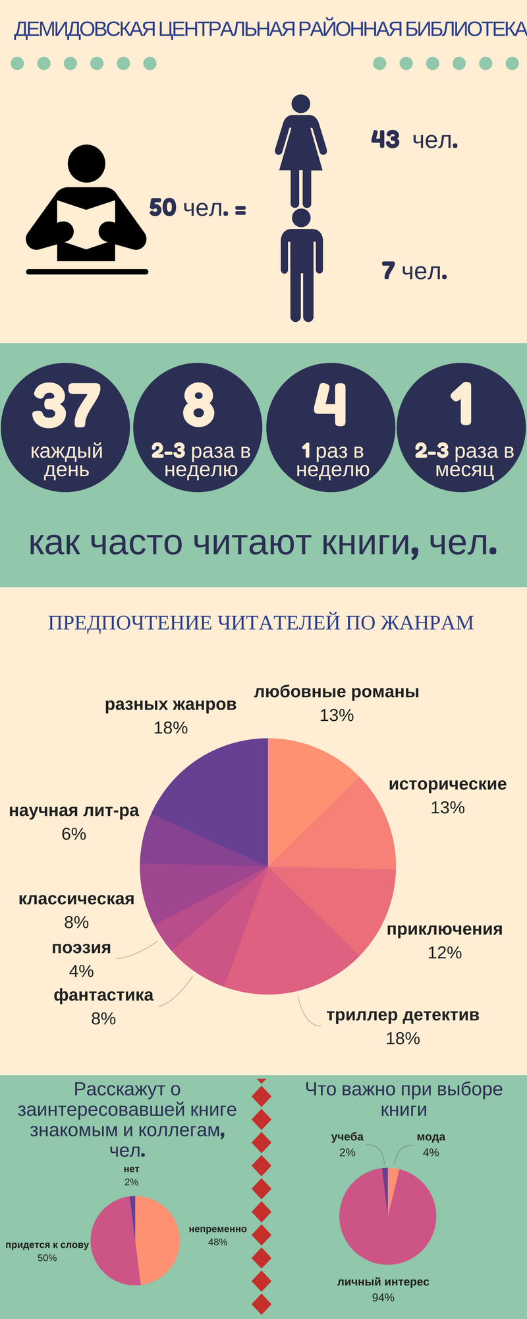

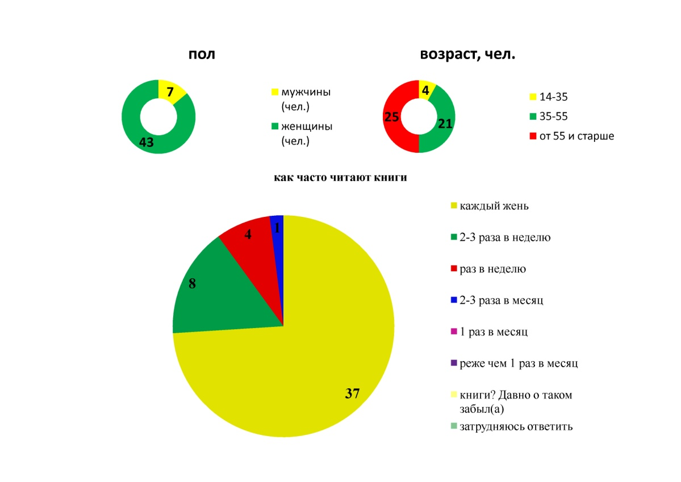

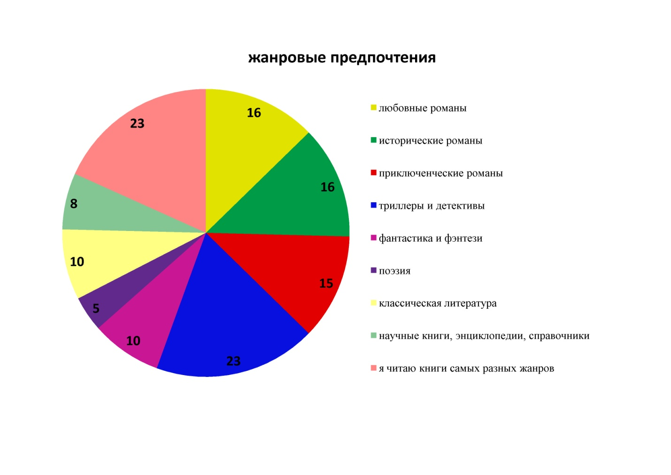

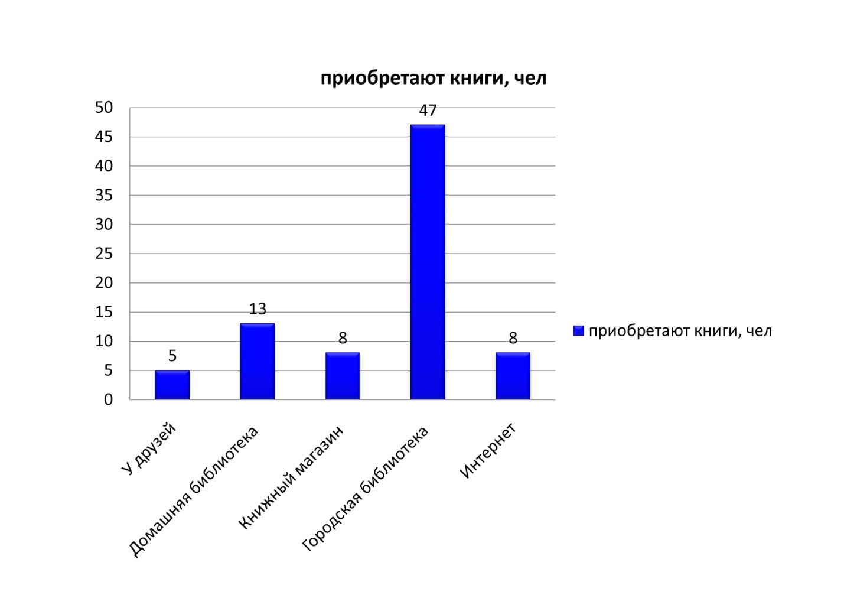

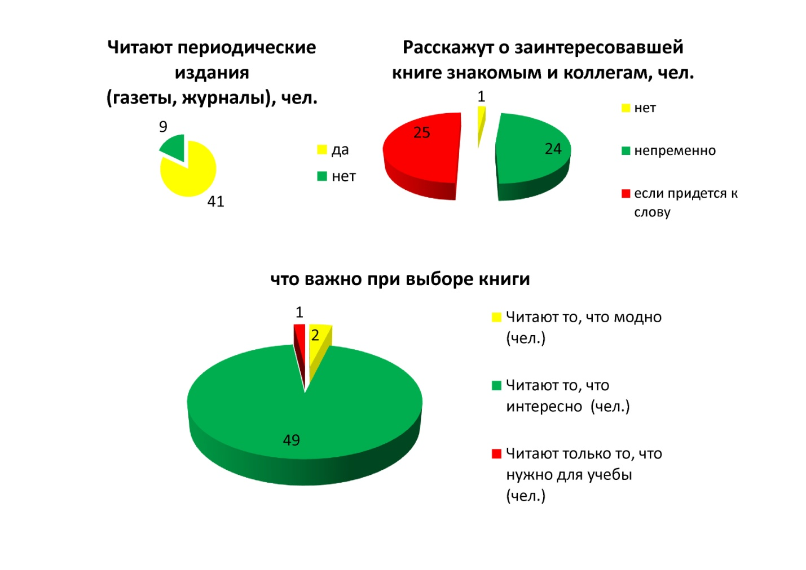

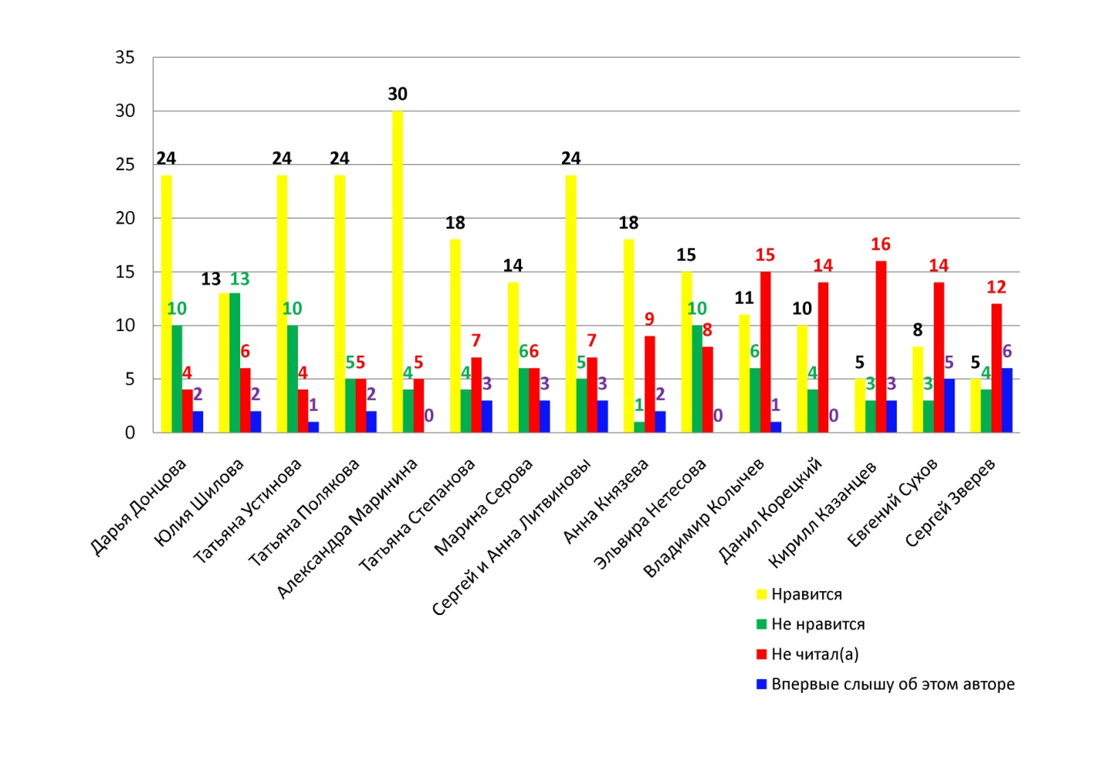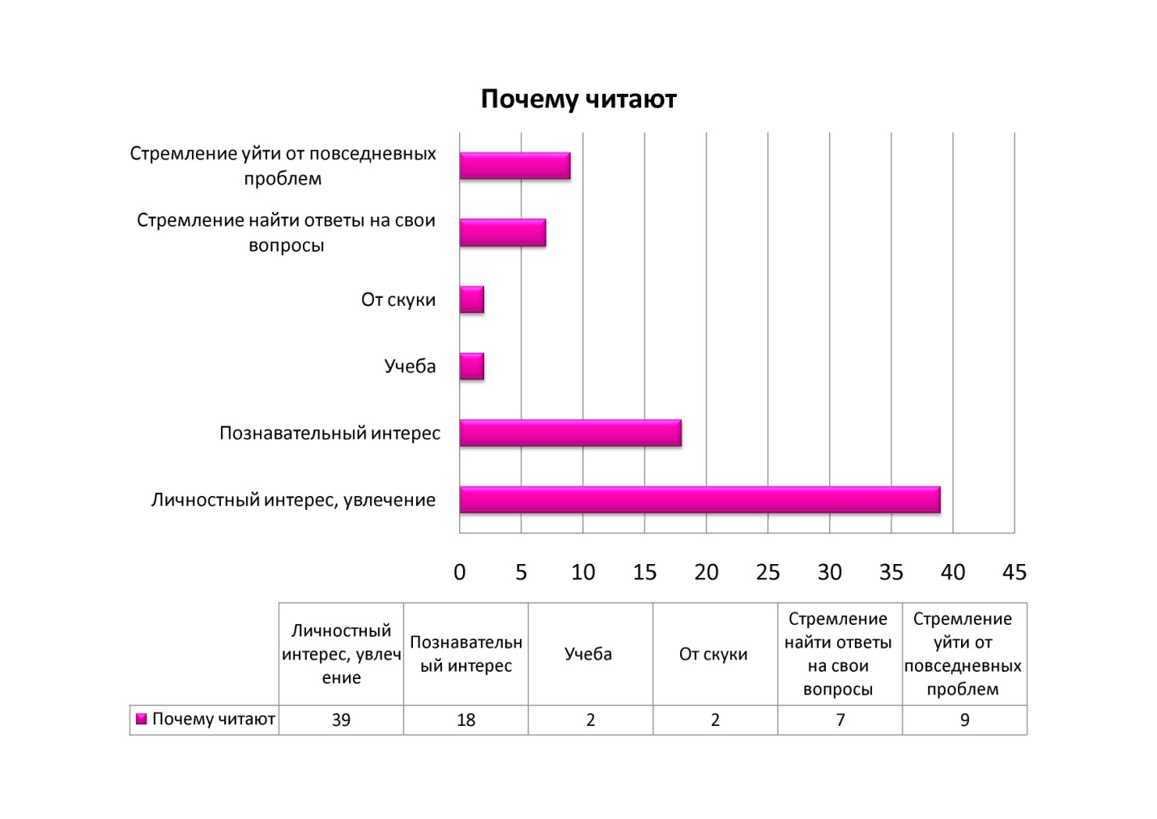
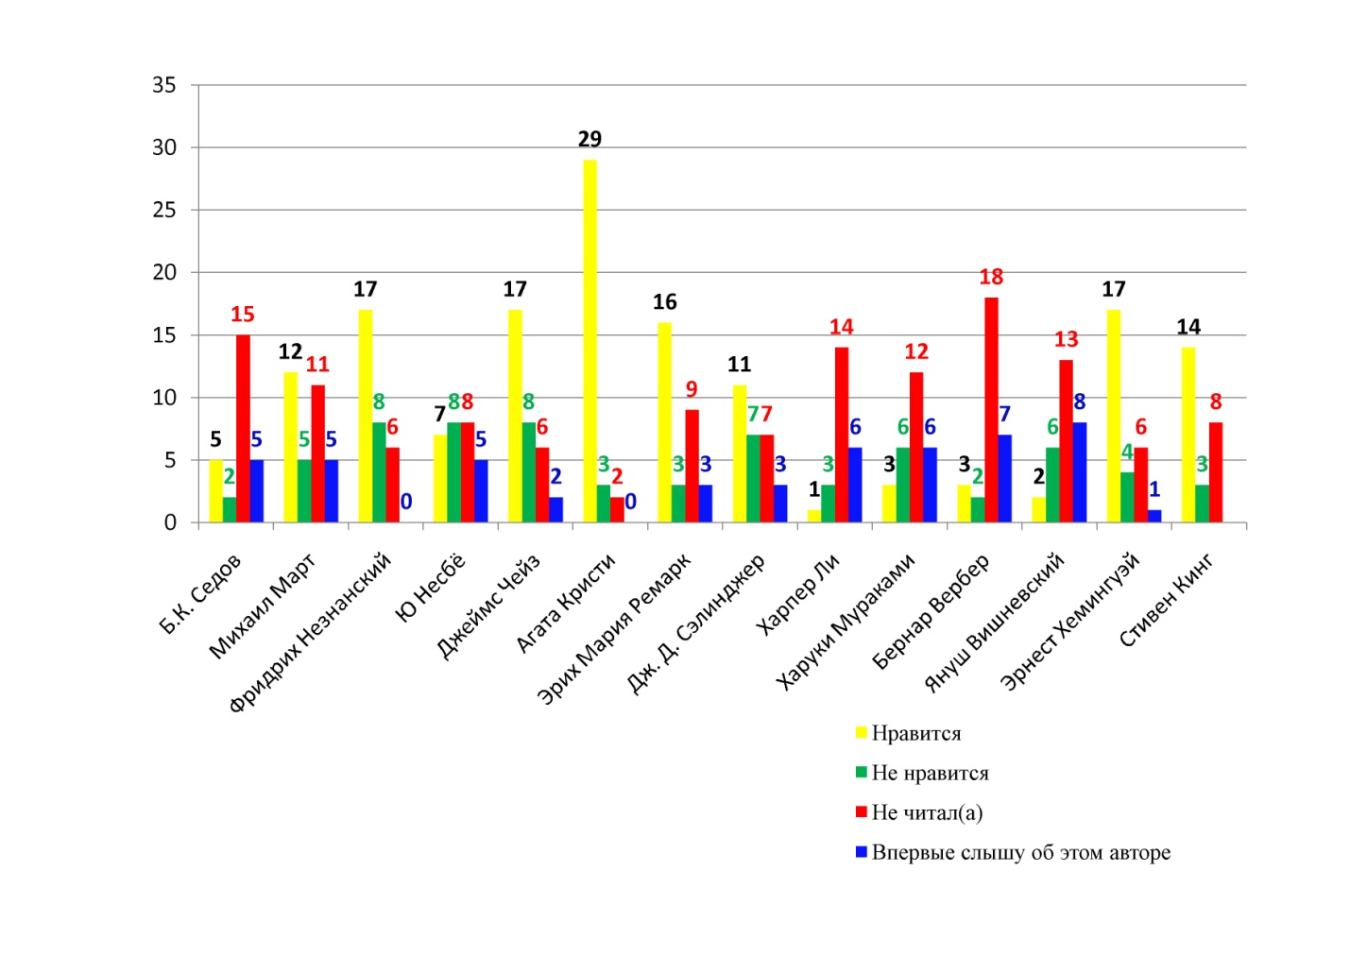

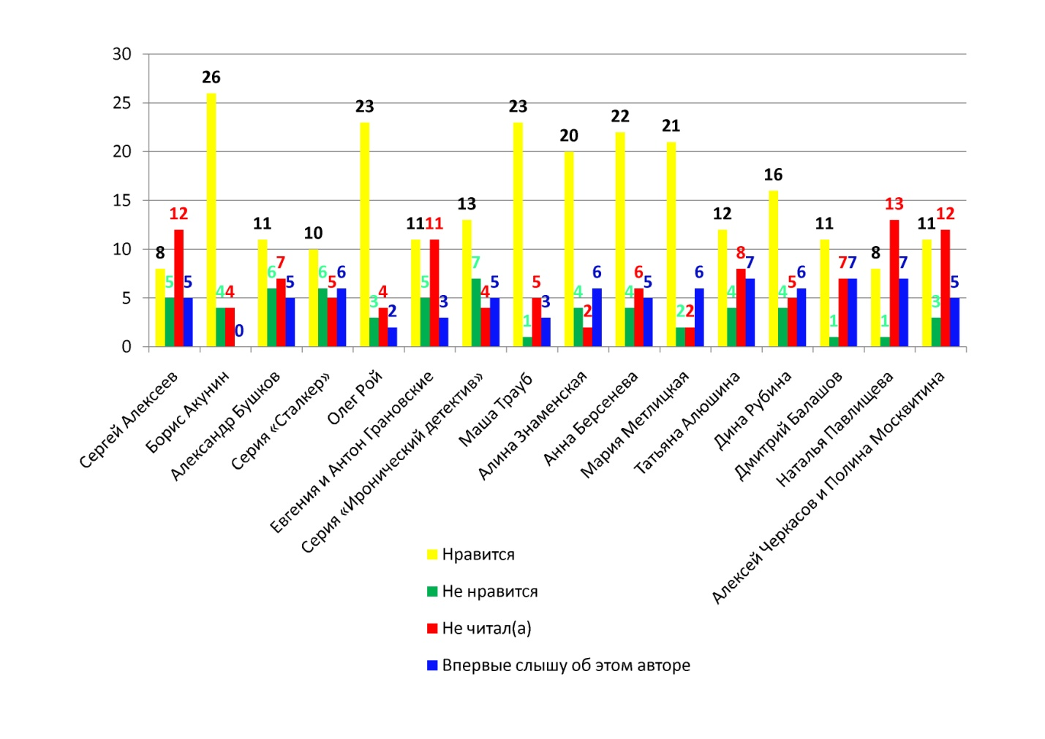

Приложение№9
Библиотеки | Адрес электронной почты
1.Демидовская центральная районная библиотека | bibldem@rambler.ru
2.Демидовская центральная детская библиотека | ddemidovskaya@inbox.ru
3.Бородинская поселенческая библиотека - филиал | boroda-lib.ru@yandex.ru
4.Пржевальская поселковая библиотека | marina170882@mail.ru
5.Заборьевская поселенческая библиотека - филиал | churnasovanadejda@rambler.ru
6.Шаповская поселенческая библиотека - филиал | biblioteka.54@mail.ru
7.Дубровская поселенческая библиотека-филиал | dubrovka.bibltoteka@yandex.ru
8.Титовщинская поселенческая библиотека-филиал | olenka_gurova_76@mail.ru
9.В-Моховичская поселенческая библиотека-филиал | mohoviti@bk.ru
10.Закрутская поселенческая библиотека-филиал
11.Закустищенская поселенческая библиотека-филиал

Приложение №10

должность | Всего по штату | Образование
 |  | Высшее/  в т.ч. по культуре | Ср.спец./ в т.ч. по культуре | Незакон. высшее | среднее | Обучаются в настоящ. время
Директор | 1 | 1/1
Зав. филиалами | 18 | 7/5 | 10/7 | - | 1 | 0
Библиотечные работники | 24 | 17/11 | 6/2 | - | 1 | 0
ИТОГО: | 43 | 25/17 | 16/9 | - | 2 | 0
Приложение №11
Должность | Всего по штату | Из них замещено | Возраст
 |  |  | Всего | До 30 лет | От 31 до 40 | От 41 до 50 | От 51 до 55 | От 56 до 60 | Свыше 60
Директор | 1 | 1 | 1 |  |  | 1
Зав. филиалами | 18 | 18 | 18 | - | 1 | 7 | 3 | 3 | 4
Библиотечные работники | 24 | 24 | 24 | 3 | 2 | 7 | 3 | 3 | 6
ИТОГО: | 43 | 43 | 43 | 3 | 3 | 15 | 6 | 6 | 10
Приложение №12
должность | Всего по штату | Стаж
 |  | До 1 года | От 1 до 3 лет | От 3 до 6 | От 6 до 10 | Свыше 10
Директор | 1 |  |  |  |  | 1
Зав. филиалами | 18 | 1 | 3 | 0 | 2 | 12
Библиотечные работники | 24 | 1 | 1 | 3 | 4 | 15
ИТОГО: | 43 | 2 | 4 | 3 | 6 | 28

